怪物猎人·世界（冰原）拆解文档

目录

1 前言 2

2 游戏简介 2

2.1 游戏概述 2

2.2 开发公司 3

2.3 盈利模式 3

2.4 游戏逻辑 3

3 世界观和剧情 5

3.1 世界观 5

3.2 主要角色 6

3.3 剧情简介 7

4 生态系统 11

4.1 简介 11

4.2 种内关系 13

4.3 种间关系 14

4.4 天气系统与环境生物 14

5 战斗系统 15

5.1 技能系统 16

5.2 装备系统 17

5.3 角色 52

5.4 随从 64

5.5 怪物 65

5.6 道具增益buff 73

5.7 伤害计算 74

6 关卡设计 75

6.1 基本属性 75

6.2 地图设计 75

6.3 关卡设计目标 75

6.4 关卡任务目标 76

6.5 通关策略 76

6.6 特殊关卡（Boss关卡） 76

6.7 传说中的黑龙Boss及关卡详解 86

1. 前言

本文档为拆解文档，将从设计角度尽可能详细的描述游戏战斗系统的架构和运行模式，以及关卡的设计要素和思路。对于其他游戏部分，本文将不做详述。

1. 游戏简介
   1. 游戏概述

《怪物猎人：世界》是卡普空采用MT Framework引擎开发制作的ARPG游戏，于2018年1月26日在PS4、Xbox One平台发售，2018年8月10日登陆PC端Steam平台，为《怪物猎人》系列作品之一。而其DLC作品《怪物猎人世界：冰原》，于2019年9月6日在PS4、Xbox平台发行，2020年1月10日登陆PC端Steam平台。

在游戏中，玩家作为第五期调查团的成员，化身成猎人，接受任务狩猎生活栖息在各种环境中的魔物。利用狩猎魔物取得的材料，制作更强的武器和防具， 挑战更强大的魔物。在冰原DLC中，玩家将从新大陆怪物变异的线索入手，追寻神秘的歌声和先辈的手记到冰原地区，探寻新大陆全新的秘密。

该游戏斩获了2018年TGA的最佳RPG大奖，以及PlayStation Awards的玩家选择大奖，PlayStation Network 大奖，四白金大奖，其冰原DLC斩获日本计算机娱乐供应商协会的日本游戏大奖2020年度优秀奖。

* 1. 开发公司

CAPCOM是日本电视游戏软件公司，成立于1979年，中译名为“卡普空”。 Capcom公司凭借其《街头霸王》《洛克人》《生化危机》《鬼武者》《鬼泣》《逆转裁判》《怪物猎人》等系列作品在游戏界享有着非常广泛的名气。以制作动作游戏闻名世界，被业内称为“动作天尊”。并发展到街机、PC、超级任天堂、PS1、PS2、PS3、PSV、PS4、GBA、NDS、 3DS、NGC、WII、 Switch、 XBOX等多个版本和平台上。

* 1. 盈利模式

游戏为买断制游戏，通过售卖游戏本体（MHW），DLC组合包（冰原，表情包，玩家外形配饰，玩家捏脸模型）的形式进行营利。

* 1. 游戏逻辑

作为典型的ARPG，MHWI中的玩家行为可以被视为以下流程：



MHWI玩家行为示例

分析单次流程，玩家的一次完整任务行为在玩法系统层面包含如下内容：



完整任务行为架构图

对于战斗系统来说，其设计机制是高度碎片化的，各个系统机制彼此独立又相互联系。玩家需要在游戏新手关就尝试掌握各种攻击动作以及装备搭配的技巧，然后综合运用到实战。

但对于关卡设计和剧情推进，整个游戏是循序渐进的，虽然关卡流程存在极高的复用性，但主线过程中的目标怪物很少出现重复，重复的怪物必然有着不同的流程，极大程度上保持了玩家的新鲜感。

同时，设计者在各类支线任务和游戏环境中隐藏了游戏的背景故事碎片，让玩家能通过任务和战斗逐步发掘整个游戏故事架构。

对于玩家后期游戏体验，游戏通过战利品系统中一些特殊的战利品和部分爆率极低的道具，让玩家在后期能保持对战斗的热情。部分战斗难度极高的Boss关卡设计目的也在于此。

1. 世界观和剧情

为了更好地描述生态系统，此处需要简述MHWI的剧情与世界观。

* 1. 世界观
     1. 古龙渡

在MHWI中，即将死去的古龙会跨越大海前往新大陆，他们的尸体会在那里化为尸骸。从后续游戏中生态研究所所长的话中可以知道，古龙渡原本每隔100年会发生一次，后来不知为何时间逐渐开始缩短。为了调查这一现象，公会向新大陆派遣调查团调查这一事件。根据游戏内容可以发现，前四期调查团分别追踪钢龙，炎王龙，麒麟的踪迹，但由于观测难度较大，所以对这一事件的调查进展缓慢。而玩家所在的第五期团追踪的是体型较大容易观测的熔山龙，并且第五期团成员都是精英，故而被称为最有希望解开古龙渡谜题的一次调查，游戏故事也从此处展开。

* + 1. 五龙传说

在游戏中的星辰据点处的集会区域选择进入小屋时，会提示可以进入五龙之间。进入该房间后，玩家可以选择在书桌上阅读有关故事，其故事内容文本如下：

很久以前，人们与五只龙一同生活在银白色的世界中。在那里，只有太阳和永恒的时间。拜永恒的时间之赐，人们虽然不会失去任何东西，却也什么也得不到。突然间，人们对这种既没有开始也没有结束的现象感到疑惑及不可思议，而向群龙们询问缘由。当群龙们张开嘴要回答时，口里却只吐出了水，而不是答案。在造就了海洋与天空后，就这样游走了。五只龙来到海洋的正中央，将身体化为了岛屿。一只沉入海中化为陆地。一只仰望天空而变成了山。一只蜷缩起身体变成了湖，而鳞片变成了雨。一只陷入沉睡而变成了森林。而最后一只，则飞跃至天空变成了苍蓝星，高挂在岛屿上方。但人们怎么也想不透，群龙为何要变成岛屿的样子。不久，一名青年，为了向群龙探其究竟，便穿上朴素的外套，乘上小船航向昏暗的大海。青年终于循着苍蓝星抵达了龙之岛。过了一段时间后，青年回来了。人们上前询问：「嗨，你见到群龙了吗？」青年回答：「嗯，我见到群龙了。」人们紧接着问：「那么，知道群龙们为什么变成岛屿的理由了吗？」但是青年没有回答，反而从外套取出五块龙的碎片。青年将碎片交给人们之后，便不知了去向。于是人们离开白色的世界前往大海，用五块碎片创造了巨大的陆地、山、湖以及森林。最后，为了让当初指引青年的星星不感到寂寞，创造了皎洁的明月。巨大的陆地遮住了太阳，因而有了昼与夜的变化。山、湖、森林产生了季节。月亮则为海上带来了潮汐。就这样，世界诞生了时间。因时间的流动，人们得到了死亡，同时也获得了新生命。人们开始在陆地上生活后，经过了一万个昼夜交替的日子。人们遗忘了群龙，也忘了时间的由来。但由五只龙的身躯化作的岛屿，就一直被视为大海正中央最重要的地方。在那之后，人们未曾移居至此。岛屿就这样一直维持着原有的风貌。

从中可以看出，五龙传说隐晦的代指了新大陆的形成。而玩家在游戏中所扮演的角色在游戏中被称为苍蓝星，结合传说，给主角超越常人的战斗力带来了一种合理的解释。总体上看，五龙传说为整个MHW的背景奠定了基调，同时也歌颂了一种探索的精神。整个故事的叙述为新大陆带来了神秘和传奇的色彩，让玩家对游戏所展现的宏大背景和主线情节有了进一步认识和了解。

* 1. 主要角色
     1. 接待员

第五期团采用两人一组的模式进行调查，在游戏中接待员将与玩家一组进行调查活动，同时起到推动游戏剧情发展，新手引导，关卡引导的作用。游戏前期剧情大多通过接待员遇险开展。游戏的剧情将接待员刻画成一个天真善良，好奇心强，乐观开朗的角色形象，对新的食物有特别的好奇心。中该角色台词“迷茫的话，就开吃吧”，也让玩家印象深刻。

* + 1. 总司令

调查团的总指挥官，第一期团成员，发现了如何使用导虫。

* + 1. 调查班班长

其祖父是总司令，在冰原DLC中担任月辰的总指挥。

* + 1. 第二期团的头领

发明了投射器，确认了炎王龙的出现。

* + 1. 剑术大师

现存唯一的一期团前线成员，在熔山龙，冥灯龙，冰呪龙的讨伐中均有参与。剑术大师首次在灭尽龙出场时登场，一剑斩断了灭尽龙的角，给人留下了实力超群的深刻印象。

* + 1. 原野大师

第一期团负责探索的成员，在世界本体上位和冰原DLC的探索剧情中均发挥了重要作用，其在瘴气之谷中曾经表述其探索的目的是为了探寻生命真正的意义。

* + 1. 大团长

大团长同为第一期成员，在背景故事中追踪灭尽龙的行踪，在冰原DLC解禁后的破坏的化身任务中用手抗住巨石阻拦了激昂金狮子，同时在背景故事中大团长并不喜欢使用投射器，可以看出他惊人的力量。

* + 1. 龙人族猎人

龙人族猎人追寻古龙的踪迹，在主角调查熔山龙和冥灯龙的行踪时出现并给予指引。后来出现在各个地图中，玩家与之对话可以获得物品结算调查点数。

* + 1. 第三期团的团长

第三期团为了横跨大峡谷，在船上装了热气球，但在陆珊瑚地带遭遇了风飘龙导致气球破裂，船体触礁，随后变成了第三期团建造的研究基地。第三期团团长在游戏中算是比较有特殊审美的人。她对于自己首次见到的东西都十分的尊敬，其头饰来源于在探索时期的鸟类羽毛。团长本人衣服的主体颜色是紫色，和陆珊瑚地区本身的地区颜色相得益彰，展现出一种女性特有的优雅知性的美感。

* + 1. 料理长

料理长本是大团长的艾露猫，但在一次随大团长的狩猎中，他的武器损毁。这一事件引发了他的思考：“自己是否已经到了隐退的时候”。在这次事件过后，料理长最终转行成为了厨师。但是当他提起自己的曾经，还是会为之动容。料理长在游戏中实际作用正如其名，是玩家在星辰据点食用猫饭的地方（关于猫饭的内容将会在下文详细介绍）。料理长本人会向玩家发布各种食材收集的自由任务，也反映了他本人成为料理长后钟爱收集新食材的性格特点。

* + 1. 第四期团的成员

第四期团成员没有团长，但却承担了十分重要的角色，他们共同建造了现在的星辰据点，完善了资源运转的体系，让整个据点能够正常运转。第四期团成员包括如物资班队长，资源管理所所长等的成员，是玩家平时接触最多的一部分NPC，在此不做详细赘述。

以上便是MHWI中主角团的主要人物介绍。除了上述介绍的人物角色，游戏中还有很多角色均参与了主线和支线的剧情任务，共同支撑了MHWI宏大的故事背景。游戏中的各类NPC名字大部分以性格+成员职位的形式组成，如：野心勃勃的第四期团成员等，赋予了这些角色更加生动的形象。尽管有些NPC仅能与其进行对话，其各具特色的语言风格也使这些角色更为有血有肉更加真实。各个角色如铠甲，身上的物品，体型等的美术细节，或者角色背后触发的自由任务，都反映了游戏起源的背景故事或者NPC的人物特性。

* 1. 剧情简介

玩家扮演的主角和其他第五期团成员在500人的船队上追踪熔山龙，在靠近新大陆时和熔山龙相遇，导致船队遇难。主角掉在了一座火山，实际是熔山龙的身体上。在熔山龙身体上，主角跟随接待员向高处爬去，抓住翼龙，成功抵达了新大陆。主角与接待员被翼龙带至古代树森林，两人在此处建立了据点，并尝试进行探索以回到星辰据点。在新大陆的古代树森林探索过程中，接待员遭遇了大贼龙的袭击，幸好被据点处的猎人及时救下。主角和猎人立即对大贼龙展开狩猎。在与大贼龙缠斗时，突然出现的蛮颚龙攻击了大贼龙。众人一时陷入危险，此处靠近星辰据点，几人最终有惊无险的逃回关卡。在星辰据点，玩家见到了其他的第五期团成员和前辈，也首次详细的了解到了古龙渡的内容。为了继续追寻熔山龙的痕迹，主角团前往调查突发异动的雌火龙和毒妖鸟。众人在毒妖鸟藏身处发现熔山龙的痕迹，并推测这是导致毒妖鸟异常的原因。在此之后，古代树森林和大蚁冢荒地不断发现新的熔山龙线索。为了调查线索并解救在调查时遇难的猎人，主角多次前往两个地方，猎杀了新的龙种，并不断建立新的营地。随着熔山龙的痕迹收集进度提升，众人掌握了熔山龙的行动轨迹。为了研究古龙渡的现象，同时避免新大陆被破坏，总司令决定制定计划捕获熔山龙。但在捕获熔山龙之前，主角接受命令前往狩猎蛮颚龙，以确保星辰据点防守万无一失。

完成所有准备工作并清除障碍后，主角和猎人们在黎明前夕的大峡谷，等待着熔山龙的到来。突然，众人的导虫发出蓝色光芒并汇聚一方，伴随着黎明的第一缕阳光，熔山龙出现在众人的视线中。在总司令的指挥下，众人灵活运用大炮，弩箭攻击熔山龙，消耗熔山龙的体力。主角也跟随一部分猎人们前往熔山龙身上破坏了熔山龙的散热器官以进一步损耗熔山龙的体力。正当形势一片大好之时，灭尽龙突然赶来，打乱了众人的计划。此时仍处在熔山龙身上的猎人们受到威胁，千钧一发之时，剑术大师及时赶到，挥舞太刀击退灭尽龙，救下了众人。但熔山龙捕获作战也因此失败。

熔山龙逃跑时意外打通了大峡谷，主角和接待员接到命令，前往大峡谷另一侧进行探索，由此来到了陆珊瑚台地。结果在探索过程中，接待员被风飘龙盯上，两人一同跌到台地下层。原野大师恰好路过此处救下两人，两人由此来到了第三期团建造的研究基地，见到了第三期团团长。从团长的口中，两人得知熔山龙可能位于陆珊瑚下层。为了到达此处，主角击败浮空龙龙获得了能制造热气球的材料，随后又狩猎了风飘龙避免航行途中飞艇受到攻击。第三期团的飞艇重新起飞，带领主角团前往陆珊瑚底部的瘴气之谷。

瘴气之谷是怪物死去的敌方，四处是各类骨骼和尸体，其底部还有大量弥漫的瘴气。主角团两人首次来到瘴气之谷，结果接待员一时激动引来了惨爪龙的袭击。好在原野大师再次及时赶到救下接待员，不过自己却陷入险境。主角两人逃跑途中，主角在接待员的要求之下返回击杀了惨爪龙，帮助原野大师脱困。原野大师告诉了两人自己的发现：瘴气之谷是一个以怪物坟场建立的生态系统，将死的怪物前往此处埋葬自己，将自己体内巨大的能量反馈给自然，古龙也不例外。陆珊瑚地区汲取了这些能量，孕育出新的生命，如此循环，生生不息。但是奇怪的是，熔山龙最终并未前往此处而是消失不见。为了解开这一谜团，众人前往古代树森林寻找龙人族猎人的帮助。击败了雌火龙和角龙后，古龙人认可了主角的实力，告诉我们熔山龙受到生命之光的诱惑，正在前往地脉回廊。如果熔山龙在那里死去，将会引发一场爆炸，届时整个大陆将会被摧毁。

总司令得知这一消息后，决定让熔山龙改道从而避免这一事件的发生。猎人们在入口组成防线，并装备了击龙枪。在破坏熔山龙散热器管的过程中，灭尽龙再次来到此处，但这次由主角将其击退。最终在击龙枪命中后，熔山龙游向了外海。在一处山崖上，一个男人（大团长）望着远去的熔山龙露出了微笑。

阻止熔山龙后，在一次探索中，主角意外的发现位于荒漠的毒妖鸟。在将其狩猎后发现它的战力相比以往强大不少。除此之外，还在现场发现了与雌火龙很像的脚印痕迹。经过了长时间的探索后，学者们根据痕迹确定了这是樱火龙的痕迹，并为主角介绍了亚种的概念。主角前往陆珊瑚地区将其捕获后，在众人研究之时，大团长来到据点，向众人展示了这头樱火龙形成的原因：一袋充满能量的结晶。他解释道这类结晶在地脉回廊深处多得是，并推测这是近期怪象频出的主要原因。主角和接待员两人受命前往龙之结晶地调查。大团长告诉主角，一些强大的古龙如熔山龙，最终的目的地便是此处，包括灭尽龙最终也来到了这里。为了进一步了解真相，他命令主角团寻找龙之结晶地的怪物，并发现灭尽龙的足迹。随着痕迹收集进度不断提升，学者发现了灭尽龙以捕食古龙而生。为了稳定生态，主角受命前往讨伐灭尽龙。

由于捕食古龙的龙被讨伐，其他的古龙也都安静了下来。就在此时，龙人族猎人发现了异常的地脉活动，大团长决定与其一同进行秘密调查。而主角在此时也开始不断寻找并讨伐出现在世界中的古龙。随着主角讨伐了钢龙，炎王龙，以及新大陆原生的尸套龙，众人发现他们均是被龙之结晶地的巨大结晶吸引至此。就在此时，大团长回到了据点。龙人族猎人已经找到了地脉能量汇聚的地方，他们坚信古龙的出现一定和那里的东西有关。接待员感到此行凶险，不希望主角前往，但主角执意与大团长同行。接待员不愿抛弃伙伴，也跟随一行人来到了收束之地。

洞穴中，蜿蜒的河上飘着一艘小船，龙人族猎人在船上等候。接待员表示自己会在岸边等待伙伴回来。临行前，龙人族猎人再次询问主角，得到肯定的答复后，小船开始向洞穴深处前进。在途中，龙人族猎人介绍了结晶的形成过程：死去的古龙在瘴气之谷被分解，通过地脉的作用，最终变为结晶。而收束之地的尽头，是一块巨型结晶。众人刚要上前，一道刺眼的白光闪出，击伤了龙人族猎人。与此同时，冥灯龙从结晶中现身。为了救回受伤的猎人，主角独自迎击冥灯龙，为其余几人拖延时间。主角与冥灯龙的战斗从地底战至龙之结晶地。最终，冥灯龙受到重创，在怒吼中，结晶地地形崩坏。而主角此时早已力竭，只能无力的倒下。危急时刻，大团长及时赶到，救下了主角。

到此，历经五代调查团的努力，终于解开了古龙渡的谜团，完成了任务。整个星辰据点都在庆祝。就在此时，总司令宣布公会的信件，表示猎人们如果愿意的话，仍可以留下继续探索。最终，从昏迷中醒来的主角决定和其他人一起继续留在新大陆进行探索，世界的故事到此结束。

有人在古代树森林发现了风飘龙的痕迹，让人大吃一惊，主角和搭档前往调查。主角在古代树森林的调查中果真发现了它们的踪迹。风飘龙正在进行大规模迁徙，而且队伍中还出现了风飘龙的新亚种。为了解开这一谜团，总司令决定追寻风飘龙的踪迹进行探索。众人乘坐飞艇出发。在尾随风飘龙的途中，众人听到了悠扬的歌声，为这一事件更添神秘的色彩。为了让热气球安全降落，主角和接待员决定先搭乘翼龙前往岛屿探索。在狩猎了冰鱼龙后，主角两人刚好发现了用于建造新据点的空地，大部队降落后，在此处建造了新的月辰据点。

由于星辰据点还需要人打理，总司令决定将月辰的指挥交给自己的孙子，也就是调查班班长担任。随后，众人决定继续寻找风飘龙的踪迹，主角也和接待员一同在永霜冻土中进行探索。在探索途中，两人偶遇了原野大师，发现众人的导虫都指向同一个方向：一处冰崖上面，众人遂一同前往冰崖一探究竟。在墙壁之后，是一处古老的船只的遗迹。通过船只上的标记，原野大师认出了船的主人，而接待员也通过船上遗落的石头确认了这就是自己祖父的踪迹。通过阅读冒险者的笔记，众人发现了风飘龙的异动和神秘的歌声似乎都与这种奇怪的石头有关。为追寻自己的祖父，接待员决定和原野大师一同继续调查，而主角则同其他人一起返回星辰应对突发状况。

在解决了星辰的事件后，调查班班长称接待员和原野大师似乎遇到了冰牙龙的踪迹。根据信件的指引，主角成功讨伐了冰牙龙并与原野大师和接待员会合。两人发现永霜冻土曾经存在非常强大的怪物，并发了新鲜的怪物鳞片。正在几人交谈之时，神秘的歌声再次传来，冰呪龙出现在空中。它的寒冰吐息将四周的其他生物全部冰冻，随后加速向星辰飞去。为了星辰的安危，主角与接待员立即返回星辰，而原野大师则留在此处继续探索。

冰呪龙的到来引发了新大陆各地的异变，强大的新龙种出现在各地。为了稳定该地的生态，众人开始合力调查冰呪龙。在不断地痕迹收集与分析后，众人最终发现了冰呪龙前往了龙之结晶地。而在此时，接待员也为主角讲述了她祖父故事。为了完成祖父未完成的调查，她决心和主角一同向前。主角最终将冰呪龙击退至迁徙之地，但冰呪龙却在离去时爆发出惊人的力量。与此同时，原野大师正在寒冰筑成的峡谷中穿寻，发现了冒险家的笔记。但随着神秘的歌声响起，冰呪龙返回了永霜冻土，巨大的气流卷飞了笔记，而地面的巨大震动也使得整个峡谷轰然崩塌，原野大师也被卷入地下。

主角与接待员返回永霜冻土继续调查冰呪龙，但随着导虫的指引，两人发现了原野大师的足迹和被卷飞的笔记。顺着足迹，两人最终及时救下了原野大师。通过分析新的笔记碎片，众人发现神秘的歌声似乎与怪物的异动有关。

在冰呪龙前往星辰后，众人意识到了此次的危机，于是加速了向月辰的武器输送和基础设施的建造。月辰的防御设施刚刚修建完成，总司令就接到了在月辰发现冰呪龙的情报。没有时间犹豫，众人立即前往月辰进行防卫。众人的准备尚未完成，冰呪龙就已经来到了月辰。为了为众人争取时间，剑术大师独自与冰呪龙鏖战，最终负伤倒地。众人无奈之下只能先关闭闸门，由主角拖住冰呪龙，为龙杭炮的发射准备时间。最终，在众人的合作下，龙杭炮精准命中了冰呪龙，受伤的冰呪龙逃离了现场。为了永绝后患，主角追寻冰咒龙的踪迹，最终将其讨伐。

寒冷的威胁已被解除，可众人来不及高兴，神秘的歌声再次响起，地壳的变动也愈发频繁。为了解决这一谜团，第四期团的成员按照歌声与地壳裂缝的痕迹进一步寻找线索，而第五期团的成员则监视频繁出现的更为强大的怪物。

在讨伐新出现的古龙后，第四期团的成员也带来了振奋人心的消息。经过的所有痕迹的标记，众人发现各地的痕迹汇成一个巨大的螺旋，而螺旋的中心必定是笔记上记载的“伟大的存在”。为了完成前任冒险家的心愿，第一期团的成员决定和第五期团一同乘热气球出发，前往中心一探究竟。而众人刚刚降落，就发现了歼世灭尽龙的身影。在将其讨伐后，地面突然开始崩坏，在巨大的烟尘中，“伟大的存在”终于现身。随着不断与之战斗，古龙表面的岩石开始脱落，展现出它的真实面貌。主角奋力将其击倒，可还不等众人高兴，古龙再次挣扎起身，似乎要给予众人致命一击。就在此时，歼世灭尽龙突然再次现身，直接咬断了古龙脖子，吃掉并汲取了它的精华，见到这一现象，众人惊愕不已。

经过这一事件，新发现的古龙被命名为天地煌啼龙，同时也引发了众人对生态深深的思考。倘若众人此次没有讨伐天地煌啼龙，它恐怖的破坏力是否会影响各地的生态并致使其走向毁灭？答案是不会的。歼世灭尽龙的出现表明大自然有着自己的方法对自身进行净化，自然的生态有着无穷的奥妙等待着猎人们去不断的探索……自此，冰原的主线正式完结。

1. 生态系统
   1. 简介

生态系统一直是MH系列中的核心部分之一，高度仿真而又自成体系的生态吸引着一批又一批玩家去体验MH系列的作品。藤冈要先生在MHWI着重刻画了其中的生态系统，使其可以说达到了MH系列中的巅峰，这一作中不仅延续了各类龙种较为系统的生态划分，还对环境生物和小型怪物进行了更为细致的刻画，致使无数的玩家和网友通过网络对MHWI的生态进行猜测与探讨，并为之称赞。

延续MH自身的传统，怪物本身的生态被设计的尤为精妙，每个龙种的诞生与由来都有迹可循。怪物被主要分为鸟龙种，飞龙种，牙龙种，兽龙种，牙兽种，鱼龙种，古龙种，联动角色几类。玩家可以根据怪物出场先后顺序不同，对各个种类怪物的强弱有大致的概念。



怪物种类图表（不包括小型怪物个体）

在综合考虑龙对世界所能造成的破坏力以及自身战力的情况下，整个世界的生态位可以大致用如下的金字塔模型进行表示：

虽然不同龙种的生态位不同，但他们彼此之间并不存在严格的食物链关系。在处于饥饿状态时，它们更倾向于捕食环境中的小型怪物。但是，对于某些特定的龙种则会捕食其他怪物甚至古龙。怪物之间生态位的关系更明显体现于遭遇时的表现以及争夺领地的现象，这些将会在后面详细讲述。

生态位中，位于顶端的则是古龙，解禁古龙，以及部分能够匹配古龙实力甚至狩猎古龙的怪物，其大致排位如下图所示：

大型古龙如冥赤龙，绚辉龙，天地煌啼龙，以及黑龙，煌黑龙等个体拥有自己独特的任务地图，他们之间不会相互碰面，但都普遍拥有改造地形地貌或是恐怖的战斗力。关于黑龙与煌黑龙，它们并不属于新大陆本身的生态系统，但在调查团发现冥赤龙后，两者感受到冥赤龙强大的能量，来到了新大陆的地盘。基于其背景故事，这两者被公认为世界（冰原）的最强BOSS。

为了使游戏生态更加逼真，也为了避免怪物千篇一律带来了枯燥，游戏中除了大型古龙外的怪物出现时的体型大小将会在80%~120%之间浮动。玩家需要狩猎最大（大金）和最小（小金）个体以完成游戏的全成就任务。环境生物也存在大小金的机制，玩家同样需要抓捕相应的大小金环境生物才能获得对应的勋章。

* 1. 种内关系

根据游戏机制，同一地图不会刷新同一龙种。但是，龙种与配偶及其亚种之间会存在一定的互助关系。例如：当玩家在狩猎雌火龙时，如果在某区遭遇了火龙家族的其他成员，两头火龙将会一同攻击猎人。特别的在配偶之间（风飘龙和霜翼风漂龙，炎王龙与炎妃龙，火龙与雌火龙），与一方的战斗持续到一定时间后，会引发另一方的直接参战。金银火龙之间也存在类似的特殊关系。这样的设定更有助于复现真实的生态环境。

除了互助之外，由于龙之结晶地的存在，同一龙种的部分个体会在龙之结晶地吸收强大的能量，成为更为强大的个体，被称为历战个体。在游戏中历战个体用紫框特别标示，导虫的指示印记也为蓝色。历战个体会拥有2倍于普通个体的攻击数值，更强的攻击欲望，但也会掉落更多的材料。

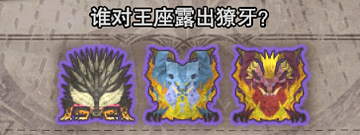

历战个体图标示例

古龙也存在有历战个体。但不同于普通的龙种，古龙部分成员在将死之时会前往龙之结晶地。其中一部分再次吸收更为强大的能量，突破生命的界限继续存活，被称为历战王个体。历战王个体拥有独立的AI系统以及超强的进攻性和数值，在任务中用红框特别表示。

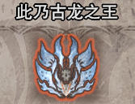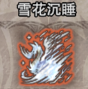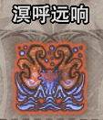

历战王个体图标示例

* 1. 种间关系

不同龙种之间会产生争夺领地，即两者领地部分发生冲突且两者均在该区域内。这是判断两者生态位强弱的主要方法之一。当两者生态位相近时，两者进入争夺领地状态，会相互攻击并造成10%最大生命值伤害，随后较弱的一方逃离现场。当双方差距较大时，强势方对弱势方造成10%伤害后，较弱方逃离现场。

当双方差距更大时，不会触发争夺领地。双方会相对站位并进行吼叫，强势方会进行更为强力的吼叫以宣誓主权，随后弱势方会逃离现场。

除此之外还有比较特别的乱入现象。此处特指爆鳞龙，恐暴龙，红莲爆鳞龙，惶怒恐暴龙个体。而乱入则是指在玩家日常任务中，这些个体有概率临时刷新在任务之中，出现在玩家面前无差别攻击任务目标和玩家，干扰任务的进行。恐暴龙是贪吃的个体，为了维持较高的体温，需要每天为了食物而奔波。它会捕食各类生物，包括玩家任务中的狩猎目标。在冰原DLC中它的变种惶怒恐暴龙甚至展现出可以与部分古龙匹敌的力量，会尝试捕食各类古龙。而爆鳞龙则喜欢穿梭在新大陆各地进行狩猎，其特殊的攻击方式会为玩家完成任务带来极大的挑战。

但合理的利用如上的领地争夺和乱入机制，让目标怪物遭受大量伤害，也可以让玩家快速达成狩猎目标。

* 1. 天气系统与环境生物

除了系统化的物种间生态，游戏本身还详细刻画了并渲染了绝美的环境和多变的天气系统，给风景党玩家绝佳的游戏体验。游戏中的古代树森林，大蚁冢荒地，陆珊瑚台地，瘴气之谷，龙之结晶地，永霜冻土分别对应了热带雨林，荒地沼泽，珊瑚礁海底，溶洞和坟场，熔岩和高山，雪原这些不同的地貌，同时又兼具游戏特色。游戏中提供各具特色的天气系统逼真还原了一个大自然环境，且呼应了本作最终的探索自然的游戏主题。不同地区出现的环境生物也使游戏整体显得更有生气，不会过于死板。

除了带给玩家视觉和听觉的感官体验，天气系统还会影响玩家的游戏进程和游戏体验。天气本身会影响环境能见度，如雨夜古代树森林，这会为玩家的狩猎带来极大的挑战。天气也会影响怪物的行为，怪物会其影响变得更易于疲劳或更强的攻击性。有些怪物或者植物只会在特定的天气出现，玩家可以通过完成任务以刷新当前地区的天气环境。

古龙的出现也会改变当前地区的环境，这与故事背景中古龙的能力相互呼应。不同古龙带来的变化各不相同，如麒麟出现时天空电闪雷鸣，而炎妃龙出现时场景会弥漫淡淡的白雾。并且当古龙出现时，环境生物将不再出现。

1. 战斗系统

作为一款ARPG游戏，战斗系统是除剧情和世界观外最直接影响玩家游戏体验的核心系统。MHWI中的战斗系统围绕玩家与怪物的战斗展开。

个人的拆解思路如下：

玩家持有武器装备才能与怪物战斗，这是毋庸置疑的。玩家通过攻击对怪物造成伤害，同时需要合理应对怪物的攻击招式。玩家可以通过弱点部位破坏击倒怪物，怪物可以通过伴有冲击或震击的攻击击倒玩家。这样的基础逻辑构成了玩家与怪物的基本交互。

然后引入元素的概念，根据元素的种类，完善玩家与怪物的各种状态及属性。

在此之上，根据故事背景，为玩家配备随从艾露猫协助战斗，同时玩家能够利用各种道具辅助战斗，整个系统进一步完整。

最后，对整个战斗系统引入技能系统，这样得到了一个完善的战斗系统。

实际上，在已经明确游戏伤害机制为实际伤害=元素伤害+物理伤害的情况下，可以将整个战斗系统拆分为物理+元素的系统，逆向推导再还原，但是考虑到元素机制属于游戏的基本内容，其设计顺序应先于技能系统的出现，故未采用这种拆解思路。



战斗系统简析

由于在冰原DLC中，游戏引入了飞翔爪系统，从而导致各个武器出现了更多的动作派生。本文将会将本体与DLC内容合并拆解。

* 1. 技能系统

技能在战斗系统中玩家有关的各个部分均有涉及。

MHWI中的防具，饰品，护石可携带技能，技能设计不为玩家提供额外的攻击动作。



技能系统架构图示

技能设计不为玩家提供额外的攻击动作。

对于大部分的技能，区别于技能点升级，技能树，套装触发的形式，游戏中采用了如下类似词条的方法确定玩家持有的技能及其等级：

* 各个技能划分为1~最高级，随等级提升增益效果提升；
* 技能等级的计算为累加玩家防具，护石，饰品上所拥有的该技能等级作为最终技能等级，如果累加值超过最大技能等级，取最大技能等级；
* 技能在进入关卡开始战斗前就已经确定，战斗中不能更改，不会失效；

例如：防具具备超会心3级，挑战者 1级，护石具备挑战者5级，饰品具备挑战者1级，体术1级，则该玩家具备的技能为3级超会心，7级挑战者，1级体术。

游戏设计了百种以上的技能，技能分类和示例如下：

攻击向：攻击，看破，弱点特效，超会心，力量解放，火场怪力，属性攻击力强化…

防御向：防御，防御性能，属性耐性，耳塞，耐震…

猎人性能提升：体力增强，回复速度，耐力极速回复，饥饿耐性…

环境相关：适应水场·深雪，寒冷耐性，热伤害无效…

武器相关：匠，强化持续，吹笛名人，散弹·刚射强化…

道具相关：广域化，快吃，整备，炮击手，炸弹客…

采集相关：植生学，地质学…

对于小部分技能，即套装技能，游戏仍采用累计件数触发的形式。套装技能仅部分防具具备，将会在防具部分详细讲述。

* 1. 装备系统

MHWI中装备系统决定了玩家的攻击方式和人物基础数值。



装备系统架构图示

MHWI的狩猎过程中玩家自身可选择装备武器，防具，护石，两件特殊装备，道具袋物品。同时玩家可以在武器和防具上根据孔位自由镶嵌饰品，以使玩家配备对应技能。

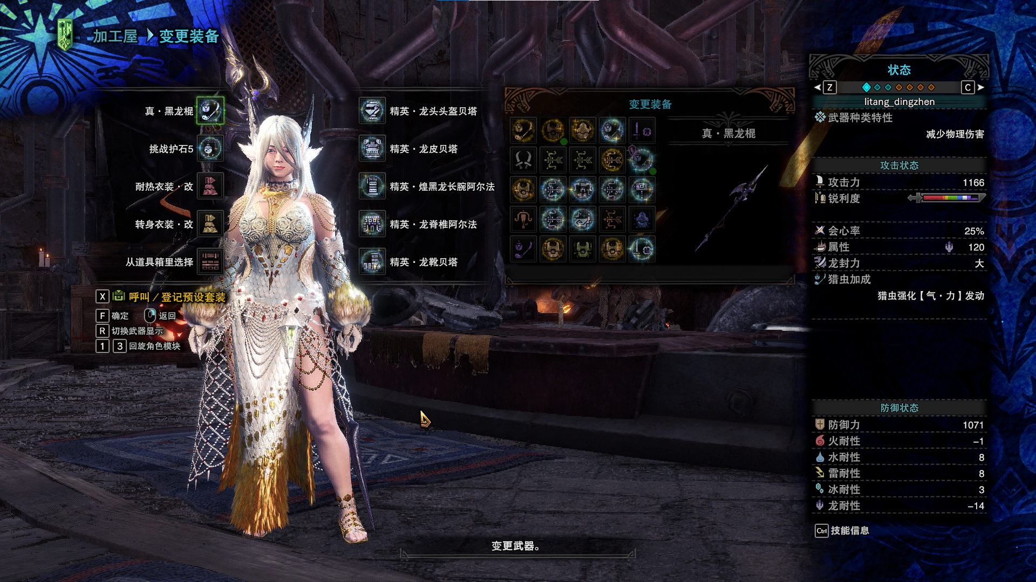

装备系统UI界面

最左侧由上到下分别为：武器，护石，特殊衣装1，特殊衣装2，左中一栏为防具，从上到下依次为：头盔，铠甲，腕甲，腰甲，护腿。

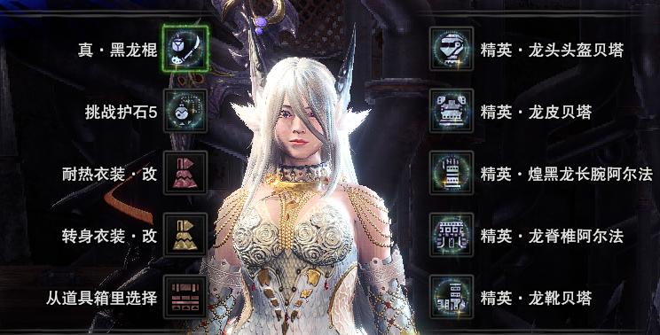

装备系统UI界面

点击左半部分对应图标，右侧将会显示可更换的对应装备，装备图标，装备动作演示，按下shift会显示变换前后属性对比。

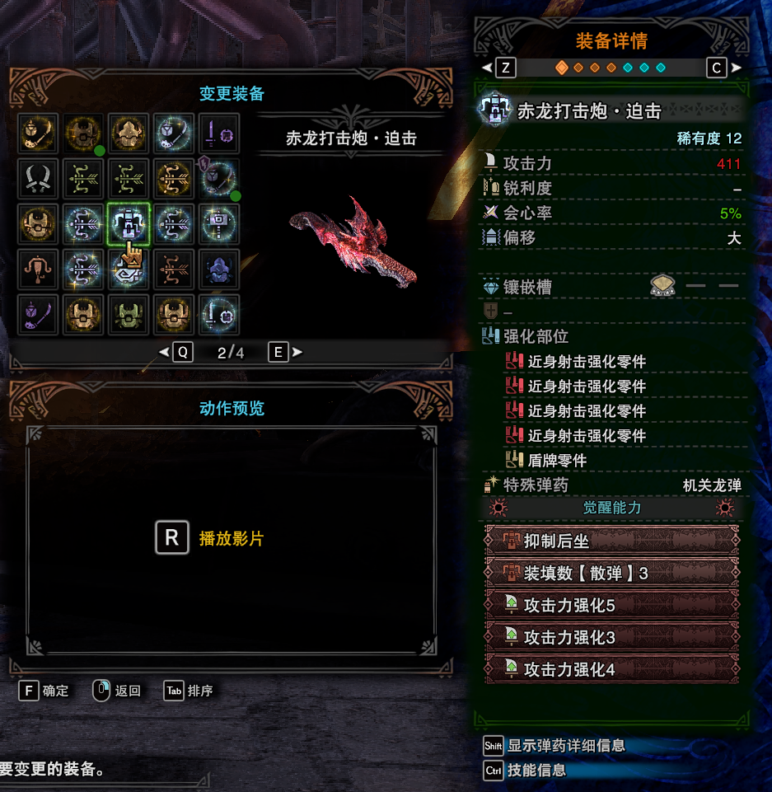

装备系统UI界面

MHWI中与战斗力最直接相关的装备要素为武器，防具，护石和饰品。其中护石和饰品通过技能的方式对战斗力带来提升。

在MHWI中，一旦进入战斗，装备不可更改。这点设计规避了玩家根据自身状态不同，装备CD差等因素不停更换装备而导致的关卡可玩性大幅下降。

* + 1. 武器系统

武器主要提供与攻击与攻击动作有关的游戏内容。

武器基本的固有属性包括名称，类型，稀有度，攻击力，锐利度，会心率，属性类型与属性攻击力，镶嵌槽几部分。

特殊武器还有其他的特殊属性。

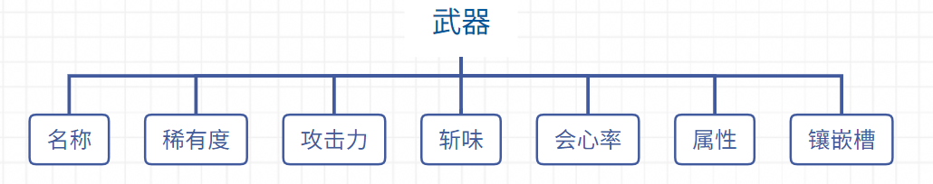

固有属性一览



特殊属性一览



设计表

武器类型一般随图标和名称进行显示，除此之外，固有属性会在所有类型的武器界面进行显示（龙封力随龙属性一同显示），并对该武器不具备的固有属性缺省显示，而特殊属性仅在对应类型的武器上进行显示，每把武器都需要对该界面进行维护。

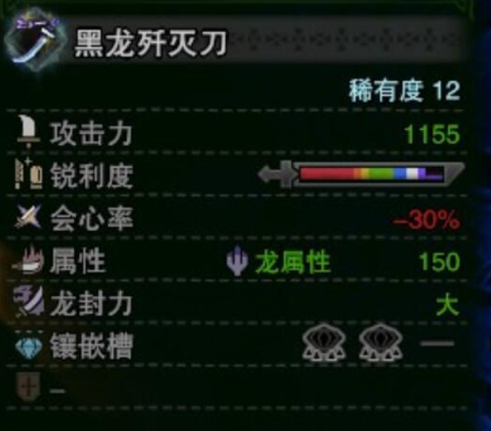 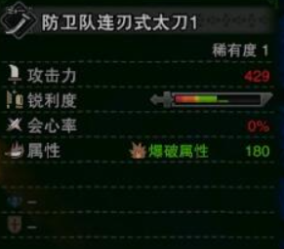

* + - 1. 稀有度

稀有度等级为1~12。

稀有度越高，武器的物理攻击力+属性攻击力就会越高，同一稀有度的同类型武器该数值设计不应有较大区别。

* + - 1. **武器面板与实际攻击力**

从逻辑上讲，相比于轻武器，重武器体型大，打击感强，应当具备更强的攻击力。故而面板攻击力的设定服从上述原则。但这样不利于动作值设计和伤害计算，同时不利于游戏中各个武器的平衡。

为了解决该问题，游戏引入了武器倍率的设定，即：

面板攻击力/武器倍率=实际攻击力



武器倍率图示

* + - 1. 武器锐利度（斩味）

该设计类似其他ARPG中耐久的概念。不同于其他ARPG中的耐久会在关卡结束时结算的设定，MHWI中的斩味是在关卡中实时结算的。

武器的斩味直接影响到最终伤害计算。斩味共分为红橙黄绿蓝白紫，斩味伤害补正依次增加。

|  |  |
| --- | --- |
| 斩味 | 伤害倍率 |
|  | 1.39 |
|  | 1.32 |
|  | 1.2 |
|  | 1.05 |
|  | 1 |
|  | 0.75 |
|  | 0.5 |

武器斩味与伤害倍率



战斗中斩味实时UI图标



装备栏武器斩味显示

武器斩味分段计算，随战斗中实时变化。其消耗来自于攻击，每一刀都会消耗1斩味。当前斩味消耗完毕，武器锐利度下降，进入次一级斩味。斩味图示长短实际表明了在当前武器的各个斩味下武器能进行多少次攻击。

当武器斩味处于黄色及以下后，在攻击中会进行额外的斩味惩罚，惩罚系数为0.6。

玩家可以通过砥石进行磨刀操作使武器恢复最高斩味。

* + - 1. 武器会心

武器会心率即为武器暴击率，对应的会心攻击会拥有额外0.25倍伤害，共计1.25倍伤害。MHWI中存在负会心的机制：当会心率为负，会有概率触发负会心攻击，造成0.75倍伤害。

武器攻击力与会心数值存在如下设计原则：武器攻击力大幅超越同稀有度武器，会心率为负；武器属性伤害极高，会心率应偏低或为负。

* + - 1. 武器属性

武器根据其材料，稀有度不同可以具有不同的属性和属性攻击力。大部分武器都有属性。

部分武器的属性词条在面板上表示为灰色，此时称武器的属性被封印，被归类为为无属性武器。当装备特殊饰品或防具触发技能后，可以对属性进行解封，此时武器被归为含属性伤害的武器。

常规属性为冰火水雷龙四种，通过武器攻击命中造成直接伤害。龙属性武器会带有龙封力，龙封力主要针对古龙，可以推迟古龙大招的释放时机或削弱古龙当前的强化状态。

异常属性包括麻痹，睡眠，毒，爆破，每次攻击有概率对怪物累计一定的异常状态值，通过积攒对应的异常状态值进行触发对应的效果。



* + - 1. 武器分类

游戏中中共有14把形态各异的武器，其中近战武器11种，远程武器3种，每把武器都有其独特的定位和攻击动作。

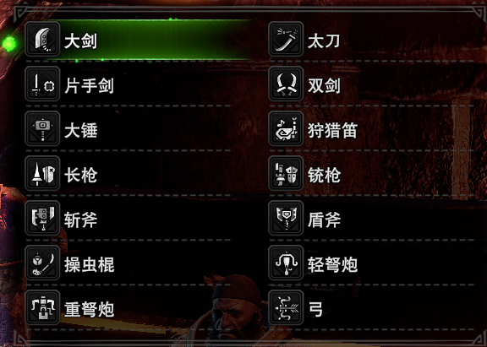

武器种类展示

除了按照近战远程分类外，武器还可以按重武器轻武器进行区分。

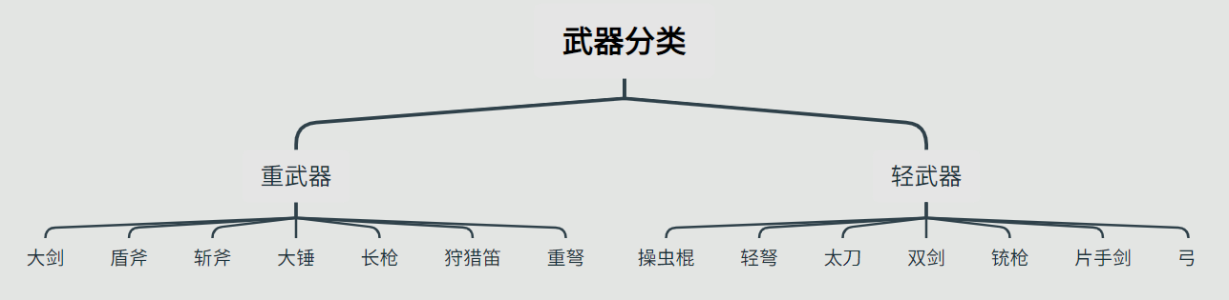

轻重武器分类示意图

轻武器相比重武器一般拥有更强的机动性，表现为动作设计时前后摇更短。

武器攻击类型分为斩击，打击，弹药。斩击与打击均为物理伤害。斩击伤害可以进行部位破坏，打击伤害可以累计怪物眩晕值，弹药根据种类不同具有不同的效果。

* + - 1. 武器动作详解

大剑：重武器，可以防御，武器动作的前后摇长，有蓄力机制。

蓄力：大剑的蓄力斩共有三个等级，蓄力等级越高伤害越高。每次蓄力可以提升一级蓄力等级。对于强击真蓄，当人物模型闪烁红光时表示已经达到最大蓄力等级。

 

大剑动作一览表（注：攻击段数表示该动作所显示的伤害段数）

片手剑：轻武器，可以在持刀状态下使用道具，可以防御，动作前后摇短，有特殊操作。

特殊操作：精准突击（Just Rush），玩家在人物身上亮起红光时按下对应按键可打出最大伤害，JR三个阶段独立判定是否为完美操作。

 

片手剑动作一览表

狩猎笛：重武器，打击武器，动作前后摇长，有演奏系统。

演奏系统：笛子的每个攻击都对应一种音符，玩家可以通过特定的攻击顺序将音符以特定的方式排列成曲。

不同的曲子有不同的buff或攻击效果，不同的笛子有不同的曲子。为了便于玩家操作，游戏会将当前笛子所能演奏的曲谱及其效果展示在界面右上方。如果玩家已经演奏某种曲子并提供了对应增益效果，该曲子会变为绿色。重复演奏会强化或延长该效果持续时间，对应曲子会变为紫色。

演奏曲子后，对应的曲子的增益效果会施加在一定范围的全体队友身上。在联机状态下，如果队友名字旁出现声波标识，表明队友处在接受笛子增益效果的范围内。

游戏会自动保存最近三种打出的曲子，显示在斩味槽右方。



狩猎笛动作一览表

大锤：重武器，打击武器，动作前后摇短，有蓄力系统。

蓄力：可以移动蓄力，可以在蓄力过程中选择真蓄力，进入真蓄力状态。在真蓄力状态下，锤子整体发白光，轮廓变红，且玩家攻击力提高。在玩家受到硬直伤害前不会结束该状态。

 

大锤动作一览表

长枪：重武器，可以特殊防御，动作前后摇短。

特殊防御：在强化防御状态下可以消耗耐力进行360°防御，维持此状态两秒钟后，玩家身上闪烁白光，防御力进一步加强。

长枪本身不能进行闪避，其闪避动作翻滚被替换为跳步

长枪的特殊机制为冲锋（人车），使用冲锋时将持续消耗耐力向前高速冲刺，每个冲刺阶段都会提升冲刺速度，玩家可以通过观察身边的气流动画大致判断冲刺的阶段。除耐力耗尽，玩家主动取消，撞墙，受到攻击硬直情况外，冲锋不会取消。



长枪动作一览表

铳枪：轻武器，可防御，兼具近战远程攻击，动作前后摇长。

铳枪的核心系统为炮击与龙杭炮：

铳枪炮击为固定伤害和微量的属性伤害，固定伤害无视肉质的影响。

铳枪炮击可以蓄力，蓄力炮的伤害补正高。

根据武器不同，铳枪炮击类型可以分为通常，放射，扩散，炮击等级可以分为1~7级，设计时主要根据这两点构造不同面板的铳枪武器。

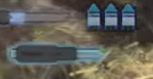

铳枪子弹图标与龙杭炮图标示例

铳枪可以使用龙杭炮和起爆龙杭炮。在游戏界面衣装旁显示有当前的龙杭炮标志。如果标记为蓝色，表示可以使用。当进入红边灰色时，表示龙杭炮进入CD，无法继续使用。



铳枪动作一览表

斩斧：重武器，可以在斧形态和剑形态进行切换，斧形态较为灵活，移动速度较快，伤害低；剑形态移动速度慢，伤害高。



斩斧充能图标示例

斩斧的核心系统为充能：

对于中心剑槽：在斧形态或收刀状态下，中心剑槽会持续恢复；从剑形态转换为斧形态，中心剑槽也会直接回复小部分；如果玩家在中心剑槽低于某阈值（UI标识）时从斧形态变换为剑形态，将会有较长时间的动作硬直；在剑形态下进行攻击动作连段会消耗对应的中心剑槽值。有关中心剑槽逻辑可以表示如下图：



在剑形态下进行攻击连段会累计红剑槽（外围剑槽）值；当红剑槽能量叠满，剑槽图标会闪烁蓝光，玩家手中斩斧发光，表示进入高出力强化状态，此时玩家获得如下强化：

可以使用属性解放有关派生招式；剑形态动作值提高；



剑斧动作一览表

盾斧：重武器，可以进行防御，斧形态动作后摇大。

根据可携带的瓶子种类不同，可以打出榴弹瓶或强属性瓶，区别如下：

* 榴弹瓶：固定伤害，可以累积眩晕值使怪物眩晕；超高属性解放斩为直线
* 强属性瓶：提升属性伤害；超高属性解放斩为扇形

盾斧的核心系统为能量瓶和三种强化状态：

剑形态攻击会为瓶子进行充能：

  

 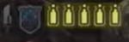 

盾斧能量瓶充能图示（由低到高）

游戏中的UI瓶子只代表充能进度，不代表具体数量。当能量瓶为黄瓶或红瓶时，可以通过防御+蓄力的操作将能能量转移到盾中，黄色标志装填3个，红色装填6个。 当能能量蓄积过多时，剑会发生超载，剑身变化为红色，此时使用剑攻击会发生弹刀。

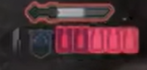

能量瓶超载图示

盾强化（红盾状态）：消耗所有填充瓶进入盾强化状态，盾标志被点亮为紫红色，每个瓶子提升30s的强化时间，剩余30s时，盾标志闪烁。强化时间可以刷新。红盾效果为：

* 提升面板攻击力；
* 高出力属性解放斩变为超高出力属性解放斩（超解），并消耗所有瓶子；
* 改变部分攻击效果；
* 可以进入剑强化状态；防御性能+1；
* 格挡攻击后附加反击爆炸伤害

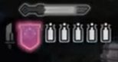

红盾效果图示

剑强化状态（红剑状态）：持续45s，剑图标变为红色，不可以刷新强化时间。强化效果为：

* 强化所有剑攻击使其附带爆炸效果；
* 不会弹刀，包括超载状态下；

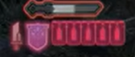

红剑效果演示

斧强化状态（电锯）：能量瓶消耗为12s/个，每次消耗或增加能量瓶会重置该CD；当瓶子全部消耗完毕，强化状态结束；强化效果为：

* 使所有斧形态的攻击附带有额外的多段连续伤害。

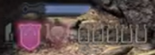

斧强化图示

有关盾斧的能量瓶逻辑可以简要表示如下，但在实现过程中，判定程序应基于时间而非角色输入运行：



能量瓶与强化状态流程图



盾斧动作一览表

操虫棍：轻武器，可以在空中进行立体的移动攻击，也可以操控猎虫进行攻击。

玩家使用虫棍可以主动起跳进入滞空状态，此时可以规避部分地面招式。在滞空时间可以进行空中翻滚突进或躲避，也可以施展空战招式。

为了平衡其过强的机动性，其攻击招式依赖猎虫萃取精华进行强化，在没有获得对应强化前操虫棍不能使用所有的攻击动作，攻击动作前后摇大。

操虫棍的核心系统为猎虫系统。玩家可以控制猎虫攻击怪物的对应部位以获取怪物的精华，并用于强化角色自身，相当于受玩家操控的第二个角色。

猎虫系统本身独立于操虫棍武器本身，棍子并不会影响猎虫的各项属性。猎虫本身具备如下固有属性：名称，稀有度，攻击系统，猎虫粉尘，属性，力量，速度，回复。不存在特有属性。

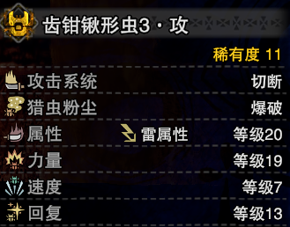 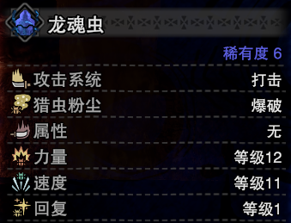

猎虫面板图示

类似武器本身的打击与斩击，猎虫攻击系统中的打击可以累计怪物眩晕值，切断则可以造成部位破坏值并进行尾部切断。、

猎虫被放出后可以进行自动攻击，攻击会留下粉尘，来自场上任意处怪物和猎虫外的攻击命中粉尘后都会引爆粉尘，根据不同粉尘属性带来不同的效果。猎虫粉尘共有爆破，麻痹，毒，回复四种，前三种在攻击时类似武器累计怪物对应的异常属性值，回复粉尘则会为粉尘周围人员回复小部分体力值。场上最多存留8个粉尘，继续生成新粉尘时，旧粉尘会按生成顺序依次消失（队列实现）。

猎虫的属性可以通过变更属性操作进行变更（共1~20级），共有冰火水雷龙五种，与猎虫攻击的伤害直接相关。

力量表示猎虫的攻击力高低（共1~20级），与猎虫攻击的伤害直接相关。

速度表示猎虫的飞行速度（共1~20级），玩家可以通过特定操作控制猎虫移动到指定位置或攻击指定目标，其中猎虫的完成指令的时间受飞行速度直接影响。

回复表示猎虫萃取到绿色精华时提供的体力回复能力（共1~20级），回复等级越高，玩家的人物角色可以回复越多体力。

猎虫自身拥有独立的耐力槽（图示下方黄色长条），猎虫不在手中时会消耗耐力槽，被召回至手上后会立即恢复部分耐力；猎虫在手上时会持续缓慢恢复耐力。

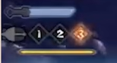

猎虫系统实战UI图示

猎虫会保留最近一次攻击所萃取到的精华，被召回后给予玩家对应的强化效果。其1，2，3号buff对应红，白，黄三种颜色，下面将简写为红灯，白等，黄灯。此外，部分怪物的特殊部位可以采集到绿色精华，被召回后玩家恢复一部分体力，没有额外的增益效果。在增益效果结束前10s，对应灯会进行闪烁提示玩家。



增益效果一览

不同怪物的不同部位可以萃取到不同的精华。但为了贴合增益效果和背景故事，同时降低操作难度，怪物部位精华遵循如下原则：

* + 用于攻击的部位对应红灯，如大部分龙种的头，兽龙种的前肢；
  + 用于移动的部位对应白灯，如飞龙种的翅膀，牙龙种的四肢；
  + 其余部分对应橙灯；
  + 部分怪物尾部对应绿灯；

猎虫强化为虫棍特有的动作，可分为气强化和力强化，强化后，猎虫会保留最近两次采集到的精华。

* 玩家可以用投射器中的野外拾取弹药对猎虫进行气强化，使猎虫耐力恢复速度和耐力槽翻倍，立即恢复所有耐力，同时延长三灯效果的持续时间45s，强化时间受弹药类型影响。

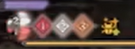

气强化图标示例

* 玩家可以使用怪物软化掉落的投射器弹药对猎虫进行力强化，猎虫物理攻击力*1.5，元素属性*3.5，虫的自动攻击间隔减少0.15，强化效果持续300s。

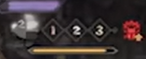

力强化图标示例

* 部分武器拥有气力强化的属性，此时不论使用何种弹药，都将激活两种强化。

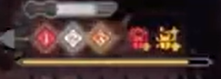

气力强化图标示例

在未点亮红灯前，玩家不能使用操虫棍的所有动作招式。点亮红灯后部分技能动作被强化，为了便于区分在动作名称前添加强化二字（如突刺，强化突刺）。

 

操虫棍动作一览表

弓：远程轻武器，可以根据瓶种类不同打出不同的伤害或异常状态。

弓的核心系统在于蓄力。蓄力等级共3级，通过穿戴特定防具或镶嵌饰品：强弓珠可以提升弓箭最大蓄力等级为4级。每当玩家射击一次，蓄力等级+1，对应各个动作的动作值也会增加。达到4级后下一次射击会重新回到1级蓄力等级。翻滚，收刀，主动的或被怪物攻击而打断所导致的连击中止，均会重置蓄力等级。



弓蓄力等级逻辑图

为了使弓箭不具备超强的输出能力破坏平衡，刚射之后不能继续衔接刚射。

为了解决弓箭防御力过低，以及翻滚躲避后蓄力等级会被重置的问题，弓箭引入滑步这一动作。在瞄准状态下四个方向的翻滚会被替换为滑步，存在无敌帧，同时滑步会使蓄力等级+1。关于瞄准，将会在角色瞄准动作部分详述。

弓箭的射击有如下特性：

* 每次射击消耗耐力，根据蓄力等级和射击类型不同，消耗不同的耐力;
* 具有远程伤害削减，超过一定距离后，弓箭的射击伤害随距离线性衰减，最低可达到0

弓箭的子弹叫做瓶，武器面板会显示可携带瓶种类。瓶种类共有：接击瓶，强击瓶，麻痹瓶，眠瓶，毒瓶。接击瓶为常规弹药，弹药数无限制；强击瓶最多可携带50发，在较远距离下仍可以保持较高伤害；其余三种瓶可累计怪物对应的的异常值。

弓箭的实际防御力=面板防御力*0.7.

为了平衡弓箭的生存能力，玩家使用弓箭时，5种属性的属性耐性+5。



弓箭动作一览表

轻弩，重弩：远程武器，轻弩为轻武器，重弩为重武器。两者主要通过射击弹药进行攻击。射击时根据弹药种类不同，会有不同的后坐力。

轻弩具有更强的机动性，而重弩具有更高的伤害，且可以配备盾强化零件进行自动防御。

轻重弩的核心系统自定义弩强化，两者区别主要来源于此。由于该系统独立于武器系统之外，此处不做介绍。

轻重弩的实际防御力=面板防御力*0.7。

为了平衡轻重弩的生存能力，玩家装备轻重弩时，5种属性的属性耐性+5。



轻重弩动作一览表



轻重弩武器弹药一览

双剑：又称双刀，轻武器，前后摇短，攻击频率快。

双刀的核心系统为鬼人化：使用双刀，玩家右上角会显示鬼人槽图标。

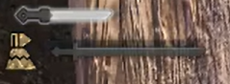

鬼人图标示例

玩家可以主动开启鬼人化，此时玩家鬼人槽边框进行紫红色闪烁，玩家武器发出红光。此状态将会持续消耗耐力。获得如下强化：

* 移动从常规移动变为跑步；
* 翻滚变为滑步，两个连续滑步的距离等于一次翻滚；
* 可以使用鬼人化的特殊攻击动作；

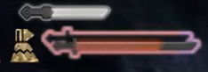

主动鬼人状态图示

主动鬼人化状态下的攻击会累积角色对应的鬼人槽，当鬼人槽累计满后，玩家即使主动解除鬼人状态，也会消耗鬼人槽继续保持一段减弱的强化状态，为了便于叙述，本文称其为小鬼人状态。除在主动鬼人状态下，鬼人槽未清空前，玩家都会被强制进入小鬼人状态。在小鬼人状态下，鬼人槽会随时间持续消耗，玩家不会有持续的耐力消耗，玩家武器发出红光，同时获得如下强化效果：

* 移动从常规移动变为跑步；
* 可以消耗鬼人槽使用部分鬼人化技能；

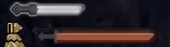

小鬼人状态图示

这种设计赋予双刀更高的机动性，其设计思想为消耗耐力换取更高的输出。同时小鬼人的存在使这把武器不会在非主动鬼人状态的情况下变得十分疲软。



双刀鬼人系统逻辑图



双刀动作一览表

太刀：轻武器，前后摇短，有强化系统和防反机制。

太刀的强化系统为气刃系统。玩家使用太刀时，会在衣装右侧显示气刃槽。玩家通过攻击积攒气刃槽，部分攻击动作会消耗气刃槽。积攒气刃值与消耗气刃值的先后结算顺序为：先结算积攒部分，再结算消耗部分。



攻击动作气刃值结算流程

气刃大回转斩可以消耗气刃槽进行开刃，开刃后增加一级气刃等级，气刃槽外框变为对应颜色且气刃槽清空。

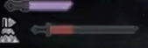

气刃槽图标示例

气刃等级共为三级：1级，又称白刃，效果为1.05倍伤害加成，持续3min；2级，又称黄刃，效果为1.1倍伤害加成，持续2min；3级，又称红刃，效果为1.2倍伤害加成，持续1min；



气刃等级与效果一览

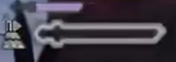 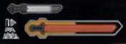 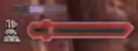

气刃等级图标示例

气刃图标外的颜色会随气刃等级持续时间逐渐消退。当前气刃等级结束后，进入次级气刃等级。

看破斩与居合：这两个技能都设计了有关防御反击的内容。

使用看破斩攻击动作后，消耗全部气刃槽进行防御，具有无敌帧，成功防御后会施加一次反击，反击命中会补满气刃槽。居合具有无敌帧与全程霸体，居合后使用纵斩，成功防御反击获得30s自动回复气刃槽的增益效果，反击命中获得15s增益效果。居合后消耗一级气刃等级使用居合拔刀气刃斩，命中敌人自动增加一级气刃等级。



有关气刃逻辑图示



太刀动作一览表

在此14种武器的核心机制简介介绍完毕，图表数据具体可查看附件表格文档。

对比各个武器在游戏中的表现，个人认为设计较为有创造性的武器有：操虫棍，狩猎笛，盾斧，弓，铳枪。这些武器在玩法创意上突破了传统近战或远程武器的限制，具备了全新的系统或攻击模式，给玩家更加丰富的操作体验。

当然，其他武器也十分重要。除了富有创意性的武器，操作逻辑简单的武器也是游戏中不可或缺的一部分。例如大剑，重弩，双刀等，简单基础的操作帮助没有有关游戏经验的萌新或难以适应复杂操作的玩家为他们也带来了相当不错的游戏体验。

* + 1. 防具系统

区别于武器提供攻击方面的各项属性，防具提供与防御力相关的各项属性。

MHWI防具具有以下固有属性：名称，类型，等级，稀有度，防御力，镶嵌槽，火耐性，水耐性，雷耐性，冰耐性，龙耐性，装备技能。

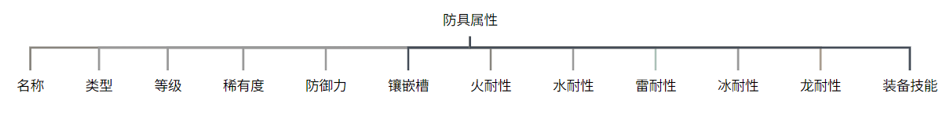

防具属性一览

除部分下位防具不拥有装备技能外，大部分装备都拥有装备技能。

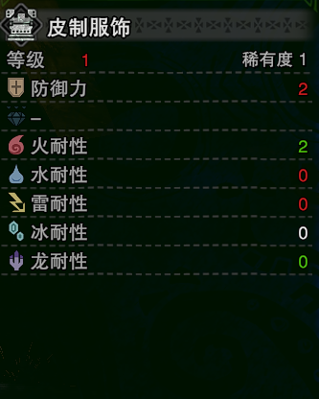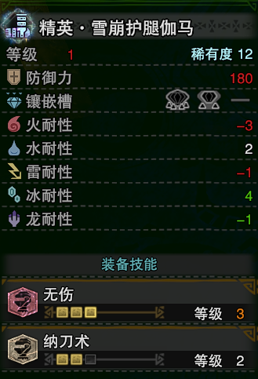

防具示例

* + - 1. 防具获取

在没有获取当前防具对应怪物的核心素材时，该防具将由？？？代替显示，此时不能打造该防具。

* + - 1. 防具类型

防具类型共分为头盔，铠甲，腕甲，腰甲，护腿。每种怪物衍生的系列防具通常包含完整的五种防具。部分活动对应的系列防具不包含全部防具类型。

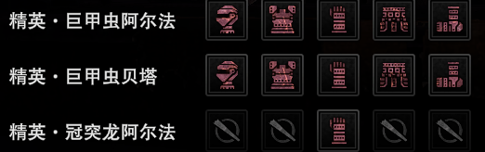

防具类型演示

当鼠标放置于防具系列名称时，可以查看其总防御加成和有关属性。

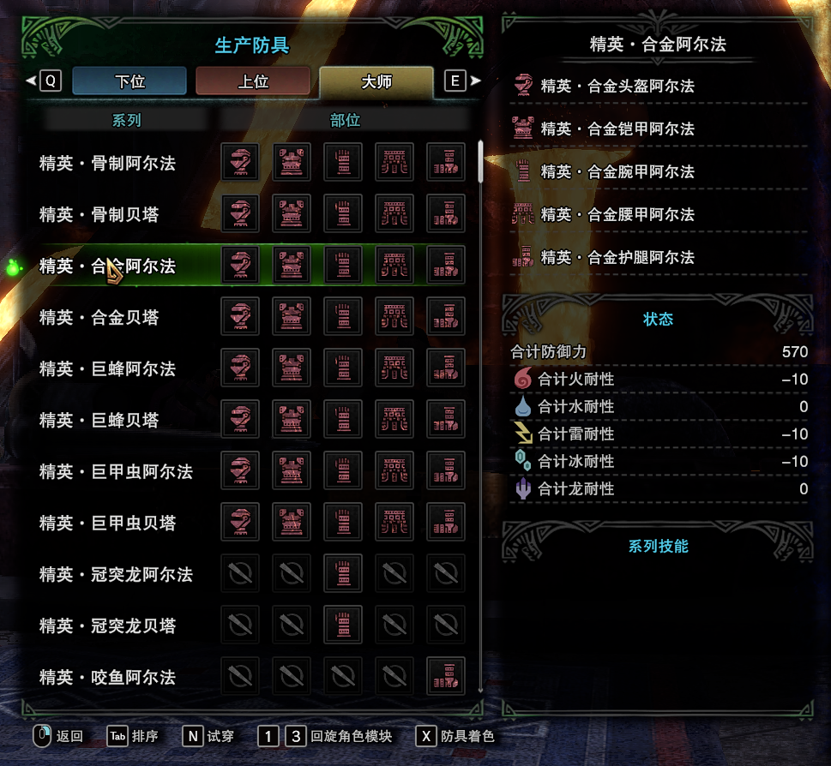

防具总价成图示

* + - 1. 稀有度

防具稀有度与武器同理，此处不在分析。

* + - 1. 防御力与属性耐性

每件防具都提供一定的防御力和属性耐性。同稀有度防具提供的防御力不会有过大差异。

对于游戏中的防御力，引入如下内容：

* 近战武器的实际防御力=面板防御力；
* 远程武器的实际防御力=面板防御力*0.7

属性耐性取决于衍生该防具的怪物属性。例如：炎王龙衍生防具具有较高的火耐性和负的水耐性，溟波龙衍生防具具有较高的水耐性和负的火耐性。

属性耐性：提高对应属性的属性耐性可以减少对应属性的伤害。每1点属性耐性提高1%的对应属性免伤。当某属性属性耐性达到10后，有50%概率免疫该属性的属性异常；20及以上后，玩家免疫对应属性的属性异常。

* + - 1. 装备技能与套装技能

除部分装备外，大部分装备都具有装备技能。防具对应装备技能的种类受其对应衍生怪物的影响，经过分析，大致遵循如下设计原则：

* 可能提供该怪物对应属性的防御技能或攻击技能；
* 可能根据该怪物对应的攻击性和生活习性提供防御向或攻击向技能

某些装备还提供特殊的系列技能，需要装备够一定数量的该系列装备以触发该技能。系列技能会用数字注明需要触发对应技能的装备数量。

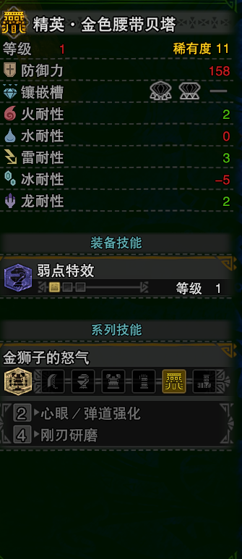 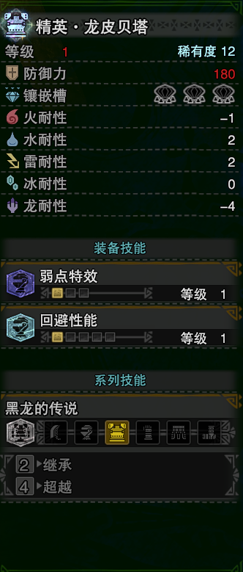 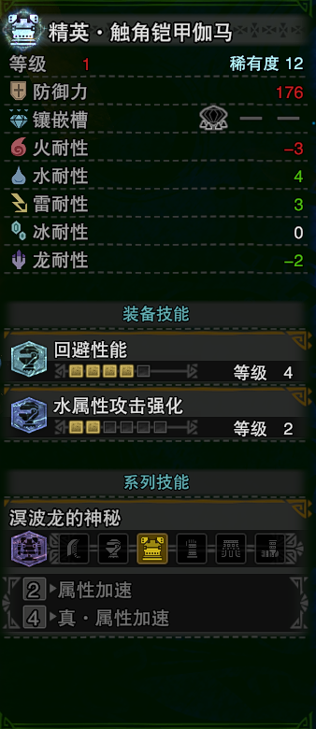

部分系列技能图示

为了为玩家提供更加灵活的技能搭配，除了下位防具，上位与大师位大部分系列的防具都对应阿尔法与贝塔两个系列，具有历战王任务的古龙还额外拥有伽马系列。

阿尔法与贝塔装备提供完全相同的防御力和属性耐性，仅在镶嵌槽与技能上有所区别，其设计思想为：

使用较少或较低级的装备技能换取更多或更高级的镶嵌槽。

通常情况下，阿尔法系列具有更优秀的技能，贝塔系列具有更优秀的镶嵌槽。

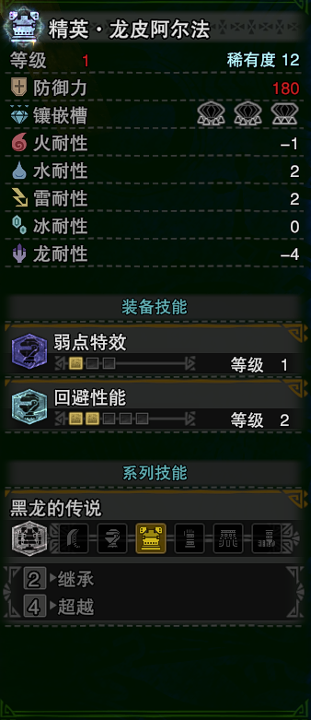 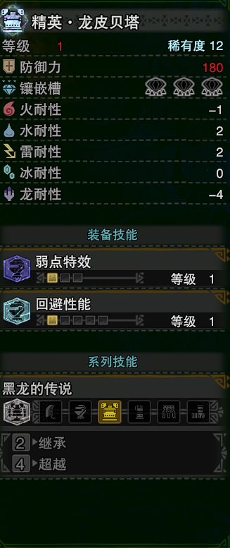

阿尔法与贝塔系列防具对比

伽马系列衍生自历战王古龙，历战王古龙远强于普通古龙，故其防具也提供更强的属性与技能。

* + 1. 护石

护石设计可分为两大类：纯技能护石和混合技能护石。

纯技能护石具备一种技能，该技能最高等级≥2级。通过强化可以提升护石等级。1级护石提升1级技能等级，2级护石提升2级等级，以此类推。护石等级最高不超过5级。

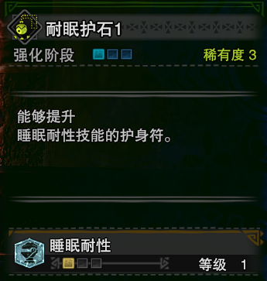 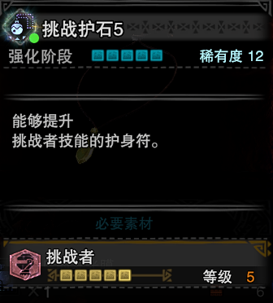

纯技能护石示例

混合技能护石具备两个技能，这两个技能至少一个最高等级为1级，不能继续强化。

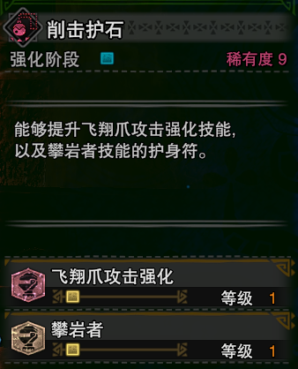 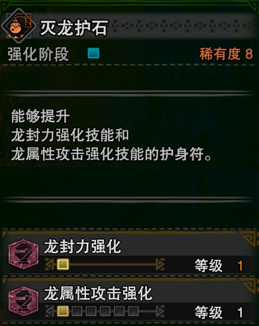

混合技能护石示例

护石维护如下表格：



护石设计表

* + 1. 饰品

玩家主要通过饰品实现自由技能搭配。大部分武器和防具都具有镶嵌槽用于装备饰品。饰品有以下固有属性：技能，饰品等级，稀有度。

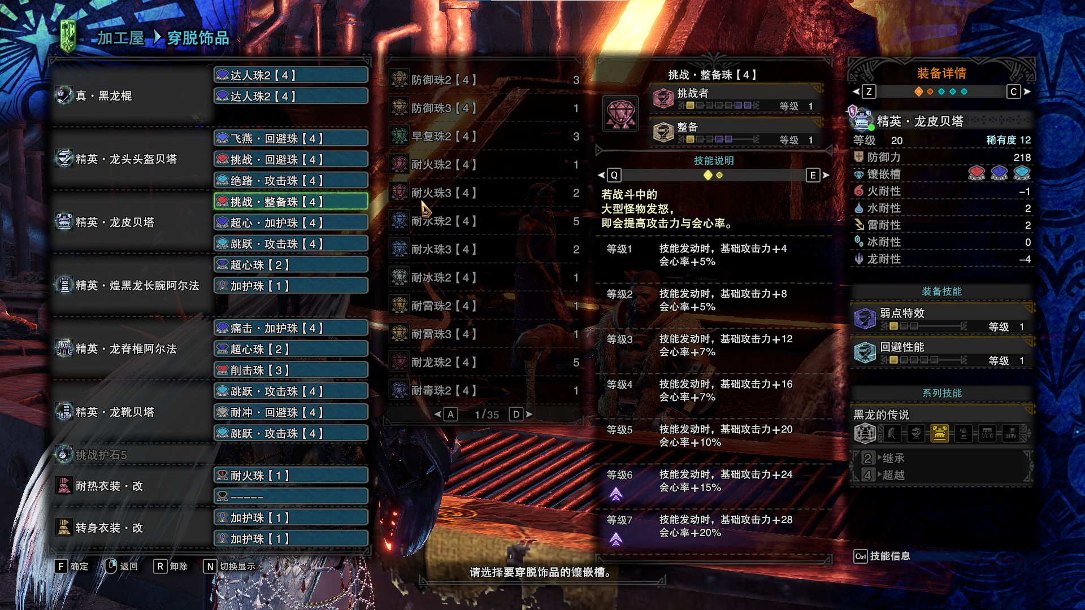

饰品装备界面示例

饰品括号内为饰品等级，共分为1~4级。镶嵌槽也分为1~4级。镶嵌饰品时，仅当饰品等级≤镶嵌槽等级时可以装备该饰品。4级饰品具有以下特性之一：

* 具有两种1级技能
* 具有一种2级以上技能

饰品获取方式类似于抽奖：奖池共有风化的宝珠，谜样的宝珠，发光的宝珠，老旧的宝珠，太古的宝珠，刻印的宝珠，封印的宝珠7种，稀有度依次增加，对应能开出的饰品稀有度也依次增加。

一颗宝珠仅能开出一颗饰品，对于某一宝珠能开出的所有饰品，稀有度越高，开出概率越低。纯色珠子的概率小于双技能杂合珠子的概率。

任务成功结算后，根据任务目标的难度不同，玩家获取不同类型的宝珠，随后按概率随机获取该宝珠中的任意饰品，从宝珠到饰品的过程也在结算界面即时完成。



饰品获取流程



饰品设计表

* + 1. 特殊装备

特殊装备系统是MHWI中特殊的装备组成。其设计初衷是为了应对怪物造成的各种异常状态。完整的特殊装备系统可被拆解如下：



特殊衣装系统架构图

由于MHWI中一旦进入战斗，装备就不能更换，所以此处的“装备特殊装备”指玩家进入战斗前的准备中选择所携带的特殊装备进入战斗这一过程，而穿戴衣装指玩家使用特殊装备并触发效果。为了避免混淆，特在此说明。

玩家在进入战斗前可以自由选择所要携带的特殊装备，最多可携带两件。

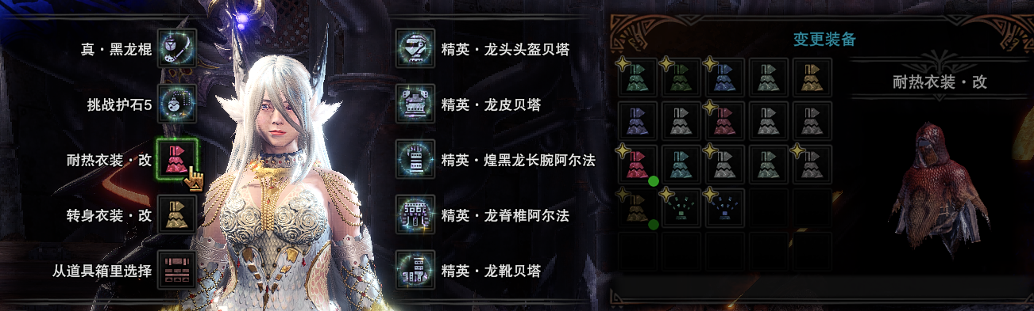

衣装系统图标示例

特殊装备可分为两种：衣装和烟筒。

衣装的生效机制设计：需要主动穿戴生效，有对应的穿戴动作。超过规定时间后，衣装失效。衣装失效后不会立即自动解除，玩家需要主动解除或在脱战后恢复自由态自动解除，如果在已装备一件衣装A的情况下切换另一件衣装B，衣装A也被视为自动解除。只有在解除衣装后衣装才会进入CD。CD结束后，方可继续使用衣装。

烟筒的生效机制设计：可以在规定时间在特定区域提供增益，需要放置生效，有放置动作，持续时间结束后直接消失并进入CD。

特殊装备有四个固有属性：效果，持续时间，CD，是否升级。



全衣装名称及效果展示

* + 1. 道具袋

道具带为玩家固有装备。玩家可以自由选择道具袋中的道具内容，玩家在游戏中实时采集的道具会被保存在道具袋中。

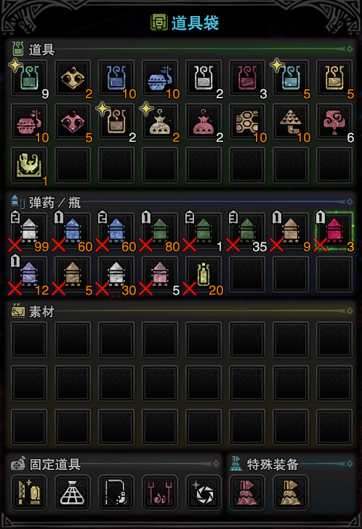

道具袋一览

道具袋分道具，子弹，固定道具和特殊装备。其中固定道具和特殊装备仅显示，不能更换。

道具袋每种道具或子弹有上限数量，达到最大值后玩家不能继续拾取或合成该种道具或子弹。此处的数量判定为先判定后操作，即每次拾取或合成前会判定是否超出上限数量，决定系统接下来如何运行。



道具数量上限判定机制图示

除主动将道具袋内容移动至道具箱外，道具袋内容只能被使用或丢弃。当道具袋内容量达到上限，玩家继续拾取道具时将进行选择：丢弃拾取道具或丢弃某一格子对应的道具袋道具。

* + 1. 预设

由于MHWI的不同武器，防具，护石，饰品，特殊装备，道具袋中的道具种类搭配繁多，为了便于玩家快速调整装备，游戏提供预设装备和道具袋。

玩家通过保存预设，可以在下次需要时快速对装备和道具袋内容进行切换。

道具袋预设黄字表示预设道具种类缺失，用于提醒玩家

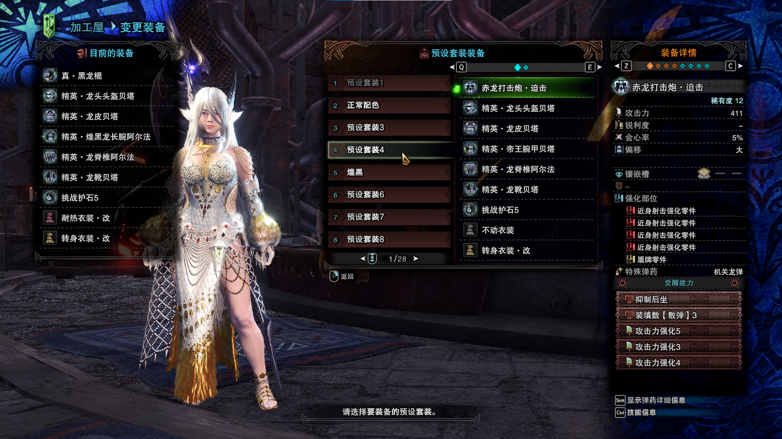

装备预设一览

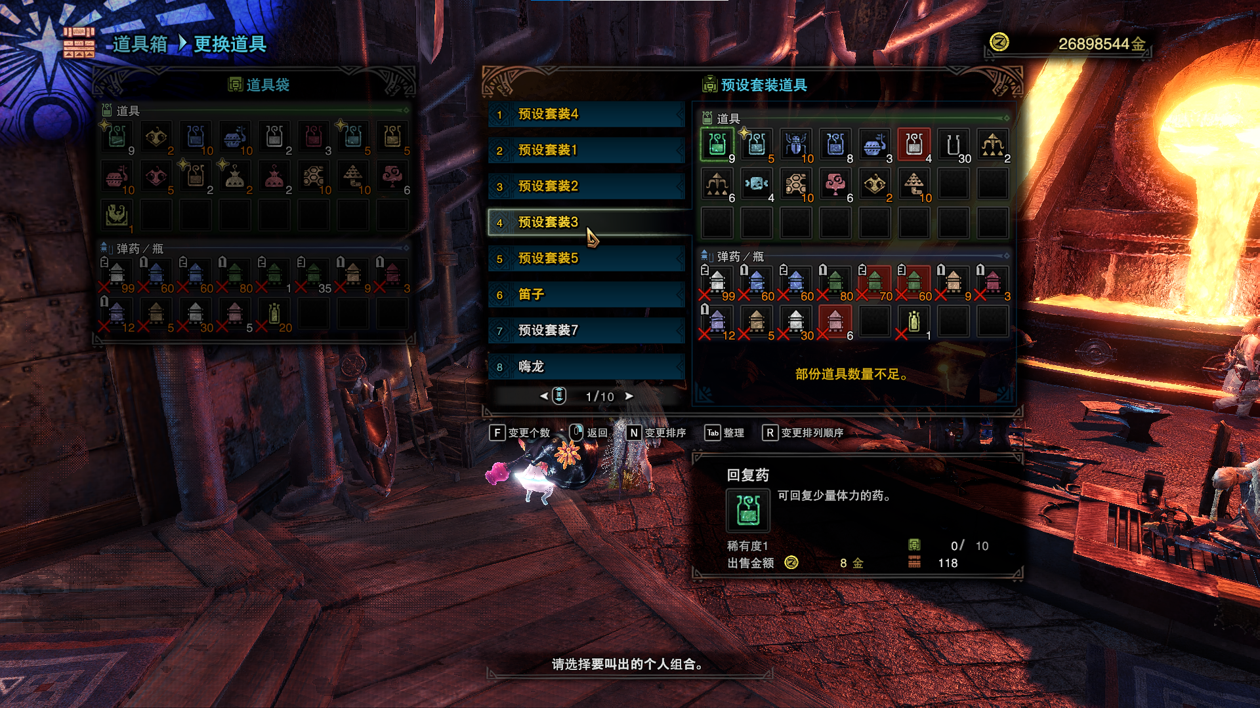

道具袋预设一览

* 1. 角色

角色是战斗系统交互部分的核心。此处的角色为通用的对象，拆解得到的有关属性为通用原型，不受武器或装备的影响。

由于MHWI在主机与PC端均由发行，不同手柄，键鼠按键操作并不相同。本文取PC端进行描述。

* + 1. 常规移动

移动名称：走动

操作按键：WASD键

移动动画：走动动画

描述：玩家向前后左右移动

移动名称：跑动

操作按键：WASD键+shift

移动动画：跑动动画

描述：玩家跑动

移动名称：翻滚

操作按键：WASD键+空格

移动动画：翻滚动画

描述：玩家向指定方向翻滚

移动名称：跳跃

操作按键：高处崖边按下F

移动动画：跳跃动画

描述：玩家从高处向下跳跃

移动名称：攀爬

操作按键：藤蔓处持续按W

移动动画：攀爬动画

描述：玩家通过环境道具向上攀爬

移动名称：攀爬跳跃

操作按键：攀爬状态时WASD+鼠标右键

移动动画：攀爬跳跃动画

描述：玩家在攀爬时向指定方向跳跃

移动名称：蹲下

操作按键：收刀时按下空格键

移动动画：蹲下动画

描述：玩家蹲下

移动名称：下蹲移动

操作按键：下蹲时按下WASD

移动动画：蹲下移动动画

描述：玩家下蹲时进行移动

* + 1. 体力与耐力值

玩家的体力为生命值，玩家自带100点生命值，当玩家生命值归零时死亡。玩家可以通过食用猫饭，使用秘药，装备体力提升技能提升体力上限。最大上限为200。通过技能提升的体力上限会持续到任务结束。而食用猫饭，使用秘药提升的体力上限在玩家死亡后效果清除。

玩家受击后会立即结算伤害并反馈在体力条中，扣除部分组成如下：

* 空白部分：已经扣除部分，必须通过道具进行回复；
* 红色部分：残余部分，在一段时间不受攻击后该部分可以自动持续回复；
* 黄色部分：受回复提升增益的残余血量，回复的更快；

玩家具有100点耐力值，玩家耐力值用于进行跑步，翻滚，防御，弓箭滑步，双刀滑步，爬行时向上飞跃，使用对应动作时，会扣除一定耐力值，该值立即结算。当玩家停止使用消耗耐力动作约1s后，耐力开始回复。

当耐力槽即将为空时，角色会走路不稳，大口呼气并伴有对应音效，耐力槽也会进行红色闪烁以提示玩家。如果玩家继续输入消耗耐力的操作，会有相应的惩罚机制：该操作不会执行，输入结束后角色会在在原地喘气至耐力槽回复一半，此过程的硬直只能通过受击解除并会被该次攻击直接击倒。



耐力消耗机制图示

玩家可以通过食用猫饭，使用强走药，耐力雷虫，装备有关技能从耐力的最大值，回复速度，消耗速度3个角度进行提升。

在执行任务时，长时间不进食会导致耐力上限下降，此时食用食料或烤熟的肉，半生的肉，烤焦的肉可以恢复一定的耐力值。

在永霜冻土地图中，玩家离开营地自动进入寒冷状态，耐力持续下降，且会加速耐力上限的下降CD。此时玩家服用热饮，可以解除并免疫该状态300s。

* + 1. 闪避

玩家通用的闪避动作为翻滚与飞扑。

MHWI中玩家面对一次怪物的攻击，先后执行如下内容：

* 攻击范围判定（碰撞检测）：玩家是否处于受击范围；
* 无敌帧判定（伤害判定）：玩家是否处于无敌状态，决定玩家是否受到攻击特效和伤害；



玩家受击判定流程图示

基于上述判定机制，MHWI的闪避设计从以下两个角度入手：逃离攻击范围，具备无敌帧。所以闪避动作一般动作具备两个要素：闪避距离与无敌帧。



玩家闪避机制图示

除了通用闪避动作，在武器系统部分，提到了某些武器有特殊的闪避动作。此处不再讨论。

为了提供降低操作难度的手段，游戏提供了有关技能以提升除飞扑外的闪避动作的对应属性：回避性能（提升无敌帧数），回避距离提升（提升回避距离）。



闪避动作无敌帧一览（以帧为单位）



闪避动作闪避距离一览

* + 1. 攻击

玩家可以通过拔刀或举起武器从收刀状态进入持刀状态，此时玩家进入攻击状态，可以使用武器的攻击动作。

玩家通过攻击动作对怪物进行攻击。对于每个攻击动作，有如下流程：



玩家攻击判定流程图

当攻击动作进入后摇后，玩家可以操控角色主动翻滚取消后摇动画进入初态。除此之外，玩家开始第1段攻击动作后不能主动进行其他操作如翻滚，变更攻击动作等。玩家在此期间受到单次大量伤害或进入异常属性造成的异常状态会被强制终止攻击动作并进入相应的异常状态。

* + 1. 防御

在使用拥有防御能力（即持盾）的武器时，玩家可以进行防御动作以应对即将到来的攻击。



玩家防御攻击流程判定

玩家对不同伤害的防御动画不同，分为小硬直，中硬直，大硬直，玩家对应不受伤害，受到一定伤害，受到全部伤害。对于防御应当处于何种防御状态，取决于当前武器防御性能。



各武器阈值伤害一览表

游戏设计了防御性能提升这一技能以进一步提升防御能力。

当防御攻击完成攻击命中的判定后，此次防御必定消耗耐力，消耗的程度取决于防御状态，小硬直为15，中硬直为25，大硬直为40。

长枪的强化防御会持续消耗耐力。

* + 1. 动作系统

自由态为玩家收刀状态，初态为举起武器未进行第一次攻击的状态，连携态为攻击动作连段状态。

连携态时玩家所能使用的攻击动作由上一次攻击动作派生，可以大致分为三种：起始动作（初态可直接使用），连击动作（派生下一动作），终结动作（回到初态）。



操虫棍地面攻击动作派生

综合上述角色的基本动作，可以得到以下的动作系统：



动作系统简析

玩家在上述图表的所有动作都有对应的动画。在战斗过程中，玩家大部分时间处于连携态。玩家此时能够使用的攻击动作取决于上次使用的攻击动作。当玩家使用终结动作时，连段中止。此类动作一般具有较大的动作后摇以标志连段终结。

* + 1. 飞翔爪与投射器

飞翔爪与投射器是玩家固有装备道具。

飞翔爪：

道具名称：飞翔爪

道具动画：

* 飞翔爪瞄准
* 飞翔爪发射
* 飞翔爪收回
* 飞翔爪命中
* 飞翔爪攻击
* 飞翔爪移动
* 飞翔爪楔虫移动

道具功能：

* 使用飞翔爪命中敌人，可消耗耐力将玩家固定在命中的怪物部位
* 使用飞翔爪移动，可消耗耐力在怪物部位之间来回移动
* 使用飞翔爪攻击，可消耗耐力积累软化值
* 使用飞翔爪攻击怪物头部，可消耗耐力使怪物转向，每次120°
* 使用飞翔爪钩中高处的楔虫，可以快速被拉至高处

道具音效：

* 飞翔爪发射音效
* 飞翔爪攻击音效

角色适配音效：使用飞翔爪攻击时角色的喊声

投射器：

道具名称：投射器

道具动画：

* 投射器装填动画
* 投射器发射动画
* 投射器瞄准动画

道具功能：

* 发射投射器弹药对怪物造成伤害
* 发射投射器弹药对怪物造成特殊效果
* 在怪物头部全弹发射使怪物进行强制位移（撞墙）

道具音效：

* 投射器装填音效
* 投射器全弹发射音效
  + 1. 异常状态

玩家受到怪物攻击或行为的影响，会进入异常状态，效果和影响如下：



异常状态及解除方法一览

在技能，特殊装备部分已经提到，针对造成的异常状态，可以通过使用对应衣装或装备对应抗性技能进行免疫，此处不再详述。

* + 1. 瞄准动作

通用瞄准动作：玩家可以按下C键进入瞄准动作，随后选择发射飞翔爪或投射器弹药。该瞄准动作没有设定额外的视角或镜头转换，瞄准时可以按方向键移动。

弓瞄准：按下鼠标右键，玩家对怪物视角被拉近，屏幕中心出现白色圆点，不松开瞄准键瞄准不会结束。在瞄准状态下玩家可以进行攻击，方向键移动和滑步。按方向键移动时玩家移动速度变慢。

轻重弩瞄准：按下鼠标右键，玩家对怪物视角被拉近，屏幕中心出现双圈的准星图标，不松开瞄准键瞄准不会结束。在瞄准状态下玩家可以进行攻击，方向键移动，方向键移动速度变慢。

轻重弩会心镜瞄准：装备会心镜时，在轻重弩瞄准的基础上，玩家对怪物视角再次被大幅拉近，屏幕中心准星出现额外的第三个圈，使用鼠标前后拖动可以进一步调整该圈的大小。该圈越大，视角离怪物越近。此瞄准状态下，命中准星部位伤害更高（1.3倍伤害加成）。

* + 1. 使用道具

玩家可以使用道具辅助狩猎。大部分武器使用道具需要在收刀自由态下进行，小部分轻武器可以在拔刀初态下使用道具。

使用道具有前摇，生效动作，后摇。后摇可以用翻滚取消。在生效动作完成前翻滚，道具不生效，也不消耗数量或使用次数。



道具生效机制图示

使用道具时移动速度变慢。

* 1. 随从
     1. 艾露猫

艾露猫是玩家的固有随从，玩家可以在据点或营地设置艾露猫是否跟随。

艾露猫有独立的血量，装备系统。其装备有武器，头部防具，身体防具，随从道具。除随从道具外，其余与玩家系统设计保持一致。

随从道具：通过完成特殊任务，玩家可以获得艾露猫的不同特殊装备，玩家可以选择为艾露猫装备一件已获取的特殊装备。

该特殊装备随使用次数的增加，会进行升级，不断解锁新的使用方法或提升效果，最高为15级。



随从道具描述

* + 1. 德特尔

只有携带随从艾露猫可与之对话。

完成每个地图德特尔巢穴的德特尔发布的任务，可以获得一件随从道具。

德特尔会随机出现在地图中，玩家携带艾露猫，且获得对应随从道具后可以招募该德特尔协助战斗。

* + 1. 小型怪物

小型怪物会主动攻击玩家。

当对应地图的德特尔任务完成后，玩家可以召唤该地图特有的小型动物变为坐骑。此时该坐骑会变为玩家随从，不再攻击玩家。

骑乘坐骑会提升该小型怪物的友好度，随着友好度提升，小型怪物有概率主动变为玩家的随从协助战斗。

坐骑可以快速锁定玩家设定的目标并前往。

* 1. 怪物

怪物与关卡设计应当相辅相成，分析具体的怪物应当结合对应的关卡进行分析。此处仅拆解出大型怪物的通用怪物原型，实际怪物由修改以下原型的各个数值或动作后得到。

* + 1. 怪物血量

怪物拥有基础血量值，设计思路为怪物首次出现时间在游戏剧情越靠后，难度越高，血量越高。

在主线和支线剧情任务中，怪物实际血量为基础血量值。

在自由和调查任务中，怪物实际血量=基础血量*任务难度倍率，随后再以0.05倍为增量，±0.2倍范围内进行浮动。

在巨魔之地中，怪实际血量以基础血量为基准，随地图等级1~7级，在6.2~7.8范围内增加，不同怪物增速曲线不同。

在多人任务中，怪物实际血量=以上各个任务实际血量*多人任务倍率

在双人任务中，怪物实际血量=多人任务实际血量*0.67

* + 1. 怪物体型

怪物设计体型通常与生态位和所属种类有关，实际体型在设计体型的80%~120%之间浮动。

Boss级别的怪物（拥有特殊关卡设计的怪物）为大型古龙（熔山龙，冥灯龙，天地煌啼龙，冥赤龙，冰呪龙，绚辉龙，煌黑龙，黑龙），其实际体型为设计体型，远大于普通怪物，玩家视角通常在较远距离才能看见boss全貌，极具压迫感。

* + 1. 怪物行为AI

对玩家进入关卡尚未发现怪物期间怪物的动作，怪物此时处于正常的生活周期，随机执行以下任意行为：

* 觅食，留下捕食痕迹；
* 散步
* 睡觉
* 自由移动
* 寻找猎物
* 与其他怪物打斗
* 排便
* 被吸引：被小动静如投射器弹药命中墙体或环境生物叫声等吸引，走向声源进行检查

各个行为相互独立，即执行一项行为后，怪物将会随机执行不重复的下一行为。

怪物从发现玩家进入战斗到战斗结束会发生如下行为：

* 发现玩家，进行吼叫
* 受到很低的攻击，如投射器石块攻击，再次吼叫驱逐
* 进入战斗，进行吼叫
* 进食：怪物主动脱战，捕食小型怪物进食，此过程无法被打断，怪物在进食结束前不对玩家攻击进行反应。
* 换区：怪物领地会跨越多个区域，在某一区域战斗一段时间后，怪物主动脱战前往领地内的相邻区域
* 攻击
* 濒死回复：进入濒死后，此时怪物主动脱战，返回巢穴进行血量回复，这一过程为濒死恢复。恢复手段通常为睡眠，可以视为处于睡眠异常。鸟龙种还可以吃蛋进行回复，该过程视为进食。
* 胆怯：受到强有力的攻击后，怪物中止当前动作，并玩家朝向后退，随后恢复正常。
* 倒地：弱点部位被破坏后，怪物会进入倒地状态。怪物被全弹发射强制位移撞墙后也会倒地。
* 死亡：怪物血量为零，其尸体会暴露在地面一段时间供玩家挖取素材。
  + 1. 怪物状态

MHWI中怪物的状态均使用累计异常值达到阈值触发的机制，进入战斗状态后，怪物会处于以下状态：

愤怒：怪物受击攻击会累积愤怒值，被飞翔爪攻击头部会累积飞翔爪愤怒值。两者独立判定。任意一方达到阈值后怪物进入愤怒状态。

怪物通过一次强力的吼叫表示进入愤怒状态。发怒的怪物攻击动作更加夸张，攻击更频繁。

此状态下怪物进行肉质补正和造成伤害补正。大部分怪物进入愤怒后肉质更好，伤害更高；但存在以溟波龙为例的怪物，愤怒后肉质更差，伤害更高。

此状态下怪物可被诱导：怪物会对玩家到自身领地外的区域进行追击。

愤怒值清零后，怪物解除愤怒状态，愤怒阈值提升，飞翔爪愤怒值不变。

疲劳：当玩家的攻击动作附带减气效果时，攻击命中累计怪物的疲劳值槽。该槽满后（即达到阈值后）开始以1点/s的速度清空，同时标志怪物进入疲劳状态。

疲劳状态下怪物嘴角流口水，动作速度变慢，完成攻击动作后主线左右摇摆，站立不稳。此状态下怪物两次攻击的空档期变大。

如果战斗场景为开放地图，怪物会在疲劳将结束时进行进食，恢复至正常状态。

疲劳值清零后，疲劳阈值升高。

龙封力：龙封力值累计达到阈值后，进入龙封力状态，龙封力值降低。古龙不能在此期间释放大招，且强化状态减弱。

龙封力值清零后该状态结束，龙封力阈值提高。

濒死：怪物血量低于某个百分比后进入濒死，怪物攻击动作迟缓，动作不稳。

除了古龙，其他龙均可在此状态被捕获。

麻醉：被捕获用麻醉球命中两发或捕获用麻醉弹命中三发，怪物进入麻醉状态，保持300s，300s后，麻醉之开始下降。

怪物只有在麻醉状态才能被捕获。

陷阱：陷阱分为麻痹陷阱和落穴陷阱，用于限制怪物行动。怪物被陷阱命中进入陷阱状态，此时如果怪物还处在麻醉和濒死状态且不是古龙，则将被捕获。

怪物对陷阱抗性会随落入陷阱次数提升，第三次之后陷阱只能限制怪物行动1s。两种陷阱抗性独立计算。

口水印：玩家攻击累计口水印值，达到阈值后进入口水印，口水印值清零。怪物表现为后跳一步并原地流口水。此过程持续4.5s，如果在此过程使用飞翔爪钩中怪物，这一时间将会被立即重置并再持续5.5s。

对应4种异常属性，怪物有如下四种异常状态：

麻痹：怪物麻痹值达到阈值，怪物被立即定格在当前动作，麻痹值开始下降，清零后怪物解除麻痹状态，麻痹阈值升高。

毒：怪物受到毒属性攻击后进入毒状态，受到每秒固定伤害，同时减少愤怒时间，提高疲劳值。

睡眠：怪物睡眠值达到阈值，怪物进入睡眠状态，睡眠值开始降低。此时受到的第一次伤害伤害翻倍，并解除睡眠状态。睡眠值归零，怪物解除睡眠状态。

睡眠状态时怪物有5秒倒地前摇动作和5秒起身动作

怪物解除睡眠状态后，睡眠阈值提升。

爆破：怪物爆破值累计达到阈值后，受到固定伤害，爆破值归零，爆破阈值提升。

* + 1. 肉质与属性吸收

怪物的不同部位对斩击，打击，弹药，属性的吸收能力不同，即为怪物肉质与属性吸收，该属性与伤害计算有关。

对于游戏中出现的每一只大型怪物，其肉质和属性吸收都不同。

以黑龙为例，游戏中给玩家的有关提示如下：

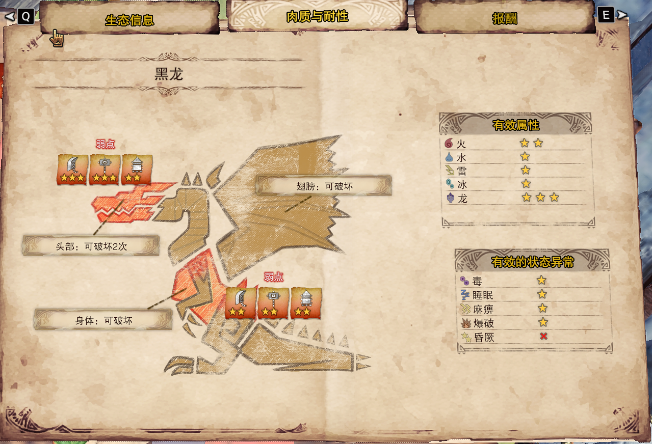

游戏中黑龙肉质图示

对此，可以得到如下详细表格：



黑龙肉质与属性吸收

玩家可以在使用飞翔爪附身怪物时使用武器攻击对怪物部位进行软化值积累，软化值满后，提升怪物对应部位肉质，持续一段时间，在口水印期间钩中该部位重置该持续时间。具体算法如下：



对于物理伤害，每次攻击时进行判定：肉质>45时，该部位可以触发技能弱点特效，攻击数字显示为橙色，反之为白色。

通过这一机制，可以使不动武器的战斗策略有所区别。

* + 1. 部位破坏与怪物倒地

怪物的每个部位具有耐久值。游戏为每个怪物设置了不同的可破坏部位，破坏该部位的条件通常为：

* 清空一定次数的耐久值（可以为0次）
* 累计一定的斩击系伤害（可以为0）

对于弱点部位，尚未达到部位破坏条件前，每清空一次耐久值，怪物会有如下反应之一：

* 胆怯
* 直接倒地

弱点部位被破坏，怪物必定进入倒地状态。

每一次部位破坏会为玩家提供额外的结算道具奖励，每一次怪物倒地为玩家提供一次站桩输出的机会。

通过调整可破坏部位，清空次数，累计斩击伤害的数值，怪物硬直不同，游戏实现了每种怪物从原型到实例的转变。

* + 1. 怪物战斗AI

怪物的战斗AI可以抽象为以下模型：



底层模型

接下来将从上述图示三个部分进行详细拆分。

怪物攻击动作可进行以下分类：



攻击动作分类图示

对某一具体怪物，必须且只能具备一种主动攻击模式，可以不具备受击反击。

连携攻击的怪物战斗AI如下：



连携攻击怪物AI

独立攻击的怪物AI如下：



独立攻击怪物AI

索敌为怪物每次攻击间隔结束后程序上确定攻击目标的过程，没有索敌动画。当怪物索敌时因为玩家使用烟雾弹而短暂丢失目标时，会进入长时间的索敌硬直状态，此时玩家地图显示仍在战斗状态，攻击怪物时怪物不会反击。



索敌详解图示

当玩家使用烟雾弹或隐身衣装进入隐身脱战或或回归球脱战后，玩家地图显示脱战，怪物也脱战,此时怪物发现玩家后相当于重新进入战斗状态，会进行战斗吼叫。



索敌详解图示

攻击间隔为怪物执行一次攻击动作后，下一次索敌前的时间。此时怪物原地不动，玩家可以在此时对怪物进行安全的输出。不同怪物的攻击间隔不同，BOSS的攻击间隔一般十分短暂。

* 1. 道具增益buff
     1. 种类简介

通过使用道具，食用猫饭，狩猎笛演奏，艾露猫激励乐器4种方法，玩家可以获得增益buff。此处仅讨论道具增益buff。



增益道具图示

* + 1. 生效机制

不同具有相同类型增益效果的道具遵循如下的叠加机制：

种子和粉尘相互叠加，持续300s；

药丸和粉尘相互叠加，时间独立计算；

种子和药丸会互相覆盖对方的效果，后使用的会生效并重置计时器。

大药会覆盖小药的效果，持续时间相同。

* 1. 伤害计算

基于上述所有的战斗机制，MHWI的最终伤害计算有关数值可分为如下几类：

对于物理伤害有：

* 武器攻击动作值；
* 武器实际攻击力=面板攻击力/武器倍率；
* 固定数值提升：增益道具提供的攻击力提升buff，攻击技能，无伤技能，挑战者技能，怨恨技能，转祸为福技能；
* 会心补正：该伤害是否为会心伤害，会心伤害提升几倍（即暴击率和暴击伤害）
* 斩味补正
* 斩味惩罚
* 刃中补正：对于太刀，大剑，斩斧，盾斧，使用武器模型中部击中怪物时伤害更高，倍率为1.03倍
* 怪物愤怒补正：愤怒机制时提到怪物进入愤怒时有愤怒伤害补正，为1.1倍，但对于溟波龙为0.9倍
* 肉质

综上，物理伤害计算公式为：

物理伤害=（武器攻击动作值*实际攻击力+固定数值提升）*会心补正*斩味补正*斩味惩罚*刃中补正*怪物愤怒补正*肉质/100

对于属性伤害有：

* 武器面板属性值
* 攻击动作属性补正
* 斩味补正
* 怪物愤怒补正
* 怪物属性吸收

综上，属性伤害公式为：

属性伤害=武器面板属性值/10*攻击动作属性补正*斩味补正*怪物愤怒补正*怪物属性吸收

由此，总伤害计算为：

实际伤害=物理伤害+属性伤害

=（武器攻击动作值*实际攻击力+固定数值提升）*会心补正*斩味补正*斩味惩罚*刃中补正*怪物愤怒补正*肉质/100+武器面板属性值/10*攻击动作属性补正*斩味补正*怪物愤怒补正*怪物属性吸收

1. 关卡设计

对于普通关卡，关卡流程，任务目标和通关策略复用程度很高，在此会抽象出统一的模型。对于Boss关卡将会额外叙述。

* 1. 基本属性

关卡具备以下基本属性：名称，任务地图，任务时间，限制倒下次数（最少1次），参加人数（最少1人），描述，任务目标，任务奖励。

* 1. 地图设计

普通关卡的地图为日常探索的地图之一：古代树森林，大蚁冢荒地，陆珊瑚台地，瘴气之谷，龙之结晶地，永霜冻土。

地图中会随机刷新目标怪物+2只额外的大型怪物，玩家需要找到目标怪物并将其按要求狩猎。

在生态系统中已经提到过，关卡中地图会出现随机的天气，也会出现随机的怪物乱入现象。

* 1. 关卡设计目标

普通关卡的设计目标共有三种：

* 游戏内容教学
* 主线剧情推进
* 养成材料刷取

Boss关卡设计目标有如下两种：

* 主线剧情推进
* 玩家挑战
  1. 关卡任务目标

普通关卡目标共以下3种：

* 讨伐：击杀或捕获目标怪物
* 捕获：捕获目标怪物，否则任务失败
* 采集：采集指定数量的指定素材

Boss关卡的目标仅一种：击杀目标怪物

* 1. 通关策略

对于普通的关卡，通关策略为：

* 讨伐：通过攻击对怪物造成伤害，击杀或捕获怪物的同时避免超时和被怪物攻击导致死亡
* 捕获：通过攻击对怪物造成伤害，格外注意观察怪物的濒死状态进行捕获，避免直接将怪物击杀
* 在规定时间内采集到目标物品，多利用地图查看物品所在地

对于boss关卡不同关卡有不同的通关策略，将会在特殊关卡详述。

* 1. 特殊关卡（Boss关卡）

即便是boss关卡在MHWI中也是种类繁多，单一拆解文档难以详细叙述，在此仅以黑龙为例给出详细的Boss设计及关卡设计，其余boss关卡分析boss简述机制和流程表。

* + 1. 熔山龙捕获

有关关卡名称：熔山龙捕获作战

特殊机制：玩家不能使用武器直接攻击其身体；熔山龙有两足直立和四足爬行的形态，会改变其身体的地图。

设计目标：推动剧情发展，提升游戏趣味性。

通关策略：利用场上道具击退熔山龙。

通过NPC对玩家进行通关提示；

一阶段：使用大炮攻击熔山龙使其血量下降；

二阶段：登上熔山龙的身体，摧毁其三个散热器管，并躲避滚烫的熔岩；

三阶段：见到歼世灭尽龙



流程表

* + 1. 熔山龙诱导

有关关卡名称：熔山龙诱导作战，令人怀念的落日余晖，看见曙光，不灭之黎明破晓。这些关卡除怪物数值不同，奖励不同外，其余部分完全相同。

特殊机制：玩家不能使用武器直接攻击其身体；熔山龙有两足直立和四足爬行的形态，会改变其身体的地图。

设计目标：推动剧情发展，提升游戏趣味性。

通关策略：利用场上道具，击退熔山龙。

通过NPC对玩家进行通关提示；

一阶段：使用大炮攻击熔山龙使其血量下降；

二阶段：登上熔山龙的身体，摧毁其三个散热器管，并躲避滚烫的熔岩；

三阶段：击退歼世灭尽龙

四阶段：使用大炮，击龙枪击倒熔山龙



熔山龙捕获作战流程表

* + 1. 冥灯龙

有关关卡名称：收束之地，在冥河中揭起灯火，冥河的卡戎，此乃古龙之王

特殊机制：Boss2阶段会转移地图，2阶段会进行飞天，该怪物不能骑乘。

设计目标：剧情推进，考验玩家弱点部位破坏能力，推动剧情发展。

通关策略：攻击前腿使怪物倒地后攻击怪物头部，能更有效将怪物击杀。



此乃古龙之王流程表

* + 1. 天地煌啼龙

有关关卡名称：引导之歌，远方的罗蕾莱

特殊机制：Boss一阶段时如果不进行软化，任何攻击近战都会弹刀，远程攻击伤害为0或1；Boss一阶段地图会生成两个陷阱用于撞墙；Boss吼叫会造成伤害；Boss三阶段攻击会引发地面沙坑涌动对玩家造成伤害；Boss有可破坏的头部，且天地煌啼龙的慈眼壳素材只能通过被破坏的头部获取。

设计目标：考验玩家对软化动作的使用，考验玩家武器控制打点的能力，推动剧情发展。

通关策略：合理利用陷阱，注意规避怪物技能，完成击杀怪物的目标。

通过NPC提示：

一阶段Boss外壳似乎难以直接造成伤害，需要进行软化。



远方的罗蕾莱流程表

* + 1. 冥赤龙

有关关卡名称：不归的地底（常规任务），赤色的龙（常规任务），紧急任务·冥赤龙，此处仅讨论紧急任务·冥赤龙

特殊机制：团体集会Boss，采用累积分数的形式确定最终奖励好坏，被击杀后可以领取最终奖励，整个集会区域的玩家共享击杀进度，即一队击杀集会内所有人可以领奖。最终奖励被领取后，积分进度重置。

每次接取任务可以通过完成规定目标累计分数，单次任务失败（超时或超出死亡次数限制）如果完成目标仍可累计分数，已经完成的目标不会重复积分。积分等级为1~15级，每升一级都会提升单次任务结算的奖励。

冥赤龙的单次任务奖励为冥赤龙的部位素材或装备强化素材。最终奖励为装备强化素材和冥赤龙专属武器。

冥赤龙可以通过不断吸收地脉能量回复生命值和各个部位的血量，且会根据自身生命值和地脉能量的多少进行转阶段行为。在冥赤龙被击杀前，每次任务每层地脉能量继承上一次任务。



冥赤龙能量吸收，所处阶段与生命恢复图解（可放大）

冥赤龙1阶段地图具有藤蔓落石陷阱，可对冥赤龙造成伤害并消耗地脉能量。

冥赤龙2阶段后具有仇恨机制，攻击伤害最高的玩家会成为仇恨目标，并在60s后进行判定：伤害>200，继续吸引仇恨，并在40s后判定；伤害<200，丢失仇恨。如果仇恨丢失，冥赤龙会陷入暴怒，攻击更为频繁且更容易释放大招。

冥赤龙3阶段时会周期性进入超临界状态，只有在此时可以破坏冥赤龙的胸部完成分数目标。



冥赤龙三阶段超临界规则图解

冥赤龙大招为秒杀机制，大招期间不能使用回归球返回营地，只能躲在场地内的石头后方进行规避。

冥赤龙不同部位适合不同武器进行攻击。

冥赤龙部位软化不论何种武器仅需一次就可以达到软化阈值。

设计目标：考验玩家团队协作能力，提高游戏趣味性，考验玩家武器打点控制能力。

通关策略：合理利用地形环境，团队紧密协作，将地脉能量耗至枯竭后基于冥赤龙致命一击。

通过NPC给出如下提示：

让冥赤龙将地脉能量吸收至枯竭后冥赤龙不能再回血，更方便击杀

可以多次承接任务

一阶段时利用陷阱对冥赤龙造成伤害

二阶段时需要一名玩家吸引冥赤龙仇恨，避免冥赤龙频繁使用大招

三阶段超临界时可以破坏冥赤龙的胸部



紧急任务·冥赤龙流程表

* + 1. 大师级绚辉龙

有关关卡名称：无终止的淘金记

特殊机制：如果规定时间内不能对绚辉龙造成部位破坏，绚辉龙会逃跑，任务直接结算；如果用爆裂结晶打中绚辉龙，绚辉龙会立即逃跑，任务直接结算；Boss一阶段常温时被黄金甲包裹，不能攻击后腿，身体及尾部；Boss一阶段高温时全身肉质提升，黄金甲软化可以被破坏；Boss一阶段转二阶段时黄金甲脱落；Boss二阶段地图有两处陷阱机关可以使用，击中后怪物倒地；Boss三阶段暴走，攻击伤害更高，攻击频率更快，更换新技能组。

设计目标：考验玩家打点控制，考验玩家DPS，为简化普通绚辉龙关卡流程设计的全新大师位关卡。

通关策略：合理利用地图环境，尽可能打出更多部位破坏，击杀绚辉龙并获得更多奖励。

通过NPC给出如下提示：

如果不能对绚辉龙进行快速有效的部位破坏，绚辉龙会逃走；

绚辉龙即将逃走提示；

Boss一阶段高温后黄金甲可被破坏，计入限时部位破坏；

Boss二阶段可使用地图陷阱机关攻击绚辉龙；

Boss三级段暴走提示；



无终止的淘金记流程表

* + 1. 历战王冰呪龙

有关关卡名称：雪花沉睡

特殊机制：冰呪龙强化自身最高具有3层冰甲，根据冰甲层数不同，拥有不同的战斗AI；攻击间隔极短，攻击力极高；Boss一区有陷阱机关。

设计目标：为高技术玩家提供挑战自我的关卡，综合考察玩家能力，考察DPS。

通关策略：合理利用地形，躲避快速的攻击，击败怪物。



雪花沉睡流程表

* + 1. 煌黑龙

有关关卡名称：黄昏黑星，黎明死星，暗夜恒星

特殊机制：需要用对应克制的属性武器对煌黑龙造成一定伤害，否则煌黑龙大招会强制秒杀场上所有玩家；煌黑龙会在冰，龙，火，龙，冰之间进行循环属性转换；一旦进入战斗地图，不能使用回归球返回营地。

设计目标：为属性伤害单独设计的Boss关卡，考验玩家DPS能力，为高技术玩家提供挑战自我的关卡。

通关策略：使用属性武器对煌黑龙造成伤害；在煌黑龙龙面时打破煌黑龙角抑制其属性转换。

通过NPC进行提示：

使用属性武器对煌黑龙造成伤害；

当前属性攻击无效，是因为被施加了龙属性异常；

煌黑龙大招威力减弱了；



黄昏黑星流程表

* 1. 传说中的黑龙Boss及关卡详解

Boss名称：黑龙，米拉波雷亚斯

Boss概念图：

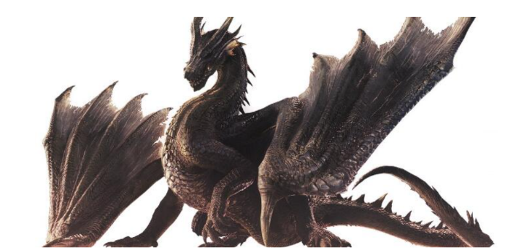

Boss动画列表：

* 两足站立
* 四足站立
* 待机动画
* 索敌动画
* 吼叫动画
* 撞墙动画
* 全火焰攻击动画（远程）
* 全近战攻击动画（近战）
* 一转二动画
* 二转三动画
* 大招动画
* 头部硬直动画
* 胸部硬直动画
* 索敌硬直动画
* 睡眠异常动画
* 麻痹异常动画
* 倒地动画
* 胜利动画

移动模式：

* 两足直立：黑龙使用后肢站立，前肢不着地，头部抬高
* 四足站立：黑龙四肢着地趴下，头部水平
* 飞天：黑龙煽动翅膀飞上天空，在空中攻击玩家，5次攻击后飞回地面

攻击模式：

* 甩尾：两足直立时，黑龙头向后看，尾巴抬起从左至右或从右至左横扫180°，并对甩尾扇形路径所有敌人造成伤害
* 龙车：黑龙在地面朝攻击目标飞速爬行并对沿途所有碰撞目标造成伤害
* 孕吐：两足直立时，微微抬头后垂直地面向下持续喷火，并对以落点为圆心，玩家1.5个翻滚距离的圆形区域造成伤害
* 主动下压：两足直立时，黑龙全身微微后倾后压倒在地面，对所有碰撞单位造成伤害，并对攻击范围及其一个翻滚距离内的所有玩家施加震动状态，随后黑龙转为四足状态
* 直线火：两足直立时，黑龙低头垂直地面向下喷出直线火焰并逐渐抬头，对前方直线路径敌人造成伤害
* 站立前进S火：两足站立时，黑龙头先向右摆，发出嘶吼，随后头部以S型摆动持续喷出火焰并向前爬行，对被火焰击中的敌人造成伤害
* 拍击：两足站立时，黑龙使用左前肢或右前肢拍击身前攻击目标
* 二连拍击：两足站立时，黑龙使用左右前肢先后拍击身前目标
* 单火球：黑龙微弯曲脖子随后向攻击目标喷涂一发火球
* 三连火球：黑龙连续喷出两发火球后蓄力喷出第三发火球
* 扇形火：两足站立时，黑龙后退趴下，弯曲脖子后前伸脖子并持续喷出覆盖全场的120°扇形火焰，对火焰中的玩家持续造成伤害
* 地毯火：黑龙快速甩头在地面喷出直线火焰对玩家造成伤害并留下火焰印记，火焰印记随后引爆会对上面的玩家造成伤害
* 被动下压：两足站立时，黑龙胸部受到一定伤害后下压，动画比主动下压稍快，效果相同
* 吐痰：二阶段及以后两足直立时，黑龙吐出以一个翻滚距离为半径的圆形火焰黏状物质，持续到下一次释放技能时爆炸并对圆形范围内玩家造成伤害
* 蓄力火：黑龙头部和颈部后倾蓄力，蓄力后喷火对前方半圆区域内的所有玩家造成超高额伤害，如果是在愤怒状态，喷火后会立即向目标玩家低空飞行，对路径上所有碰撞目标造成伤害
* 小咬：四足站立时，黑龙头部向后蓄力，随后以S型向前方撕咬目标并伴有小幅位移
* 大咬：四足站立时，黑龙口中冒出火星，头部向后蓄力，随后以S型向前方伸出快速撕咬目标两次，并伴有位移
* 横扫火：四足站立时，黑龙脖子向上抬起持续喷火且随后头部从左向右或从右向左180°缓慢甩头横扫，并向前或向后位移
* 对空横扫火：两足站立时，黑龙颈部直立，头部从左向右或从右向左对地形高处玩家进行180°持续扫火
* 尾部鞭击：四组站立时，黑龙头部向后看去，尾巴抬起对玩家进行一次鞭击
* 三连蓄力火：三阶段两足直立时，黑龙连续三次弯曲脖子后蓄力喷出超高伤害的火球
* 左右横扫火：三阶段两足直立时，黑龙向左后（右后）扭头持续喷出直线火焰随后向左前（右前）方甩头，然后扭向另一方向重复该动作
* 360°横扫火：三阶段两足直立时，黑龙头扭向左后（右后）方，蓄力后向右方（左方）旋转持续喷出覆盖全场的直线火焰，旋转至180°后黑龙身体一同同方向旋转，共旋转360°
* 捕食：三阶段两足直立时，黑龙向前猛扑，命中目标后目标被捕食
* 大招：黑龙飞向场外，向场中喷出几乎覆盖全场的扇形秒杀吐息，仅靠近黑龙左右的部分不会被覆盖

Boss阶段：

* 一阶段：玩家可以使用大炮，弩箭
* 一转二：78%生命值时，黑龙飞向场外，发出强力吐息，覆盖全场，玩家需要前往挡板处躲避。一段时间后焰浪变高，此时玩家不在挡板区域，会被秒杀
* 二阶段：黑龙可以使用吐痰，可以飞天；玩家可以使用机枪，弩箭，拘束弹
* 二转三：50%生命值时，黑龙飞向场外，发出强力吐息，覆盖全场，玩家需要及时前往铁门后并操作机关关门。一段时间后焰浪变高，此时玩家不在门后或门仍未关闭，会被秒杀
* 三级段：玩家可以使用机枪，弩箭，拘束弹，并在5min后使用击龙枪。若前两阶段未进行头部破坏，黑龙攻击变为蓝火，伤害半径提升，伤害翻倍，并伴有溅射伤害，大招吐息会秒杀覆盖区域玩家；若完成一次头部破坏，黑龙攻击变为橙火，伤害提升，大招吐息不会秒杀玩家；完成两次头部破坏，黑龙状态不变，吐息威力被进一步削弱。黑龙会在40%，25%，6%血量时释放大招。

击败条件：黑龙血量归零

怪物弱点：头部破坏后会倒地，破坏头部可以削弱三阶段黑龙的吐息威力和技能威力，三阶段胸部肉质大幅提升

伤害描述：除小咬，大咬，拍击，二连拍击，甩尾，尾部鞭击外，黑龙通过火焰对玩家造成伤害

粒子效果：

* 黑龙嘴部不断有喷溅的火星特效
* 一二阶段火焰为橙红色
* 三级段黑龙胸部带有红色熔岩裂缝般的图纹，中心亮度高
* 三阶段前若一次头部未能破坏，黑龙所有火焰攻击外层附加蓝色特效并带有溅射特效
* 三阶段前若破坏一次头部，黑龙所有火焰攻击由橙红色变为亮度较高的橙黄色，火焰中心为白色亮光
* 转阶段黑龙吐息在火焰后一段时间会变为巨大的焰浪，整个场景发白光
* 三级段黑龙大招会以一段焰浪收尾

投掷物弹药：

* 石块
* 软化掉落的灭龙石

特殊HUD：NPC关于Boss弱点和场上机关的提示

音效声效：

* 全火焰攻击动画（远程）：持续火焰的喷涌声，火球爆炸声，地毯火及吐痰的爆炸声
* 一转二动画：焰浪呼啸而来的声音
* 二转三动画：铁门被融化时铁水的流动声，黑龙吐息完毕的音爆
* 营地看台的风声和火焰的噼啪声

玩家特殊动画需求：

* 二转三玩家角色操纵机关关门动画
* 搬取炮弹，弩箭，拘束弹的动画
* 抓住翼龙从看台飞向虚黑城并降落的动画

玩家奖励：黑龙的邪眼，黑龙的厚鳞，黑龙的重胸壳，黑龙的重壳，黑龙的刚角，黑龙的刚翼

场景概念图：

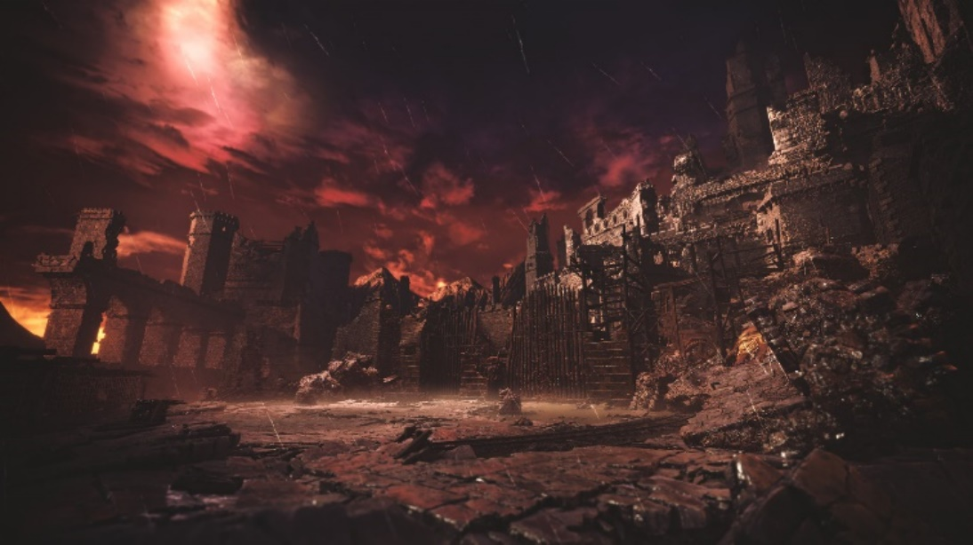

场景平面图：

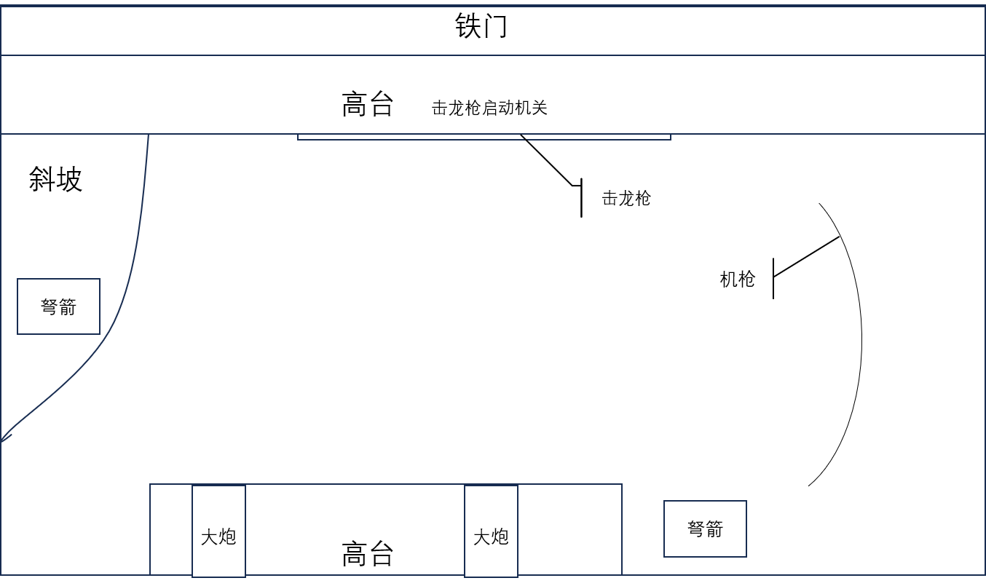

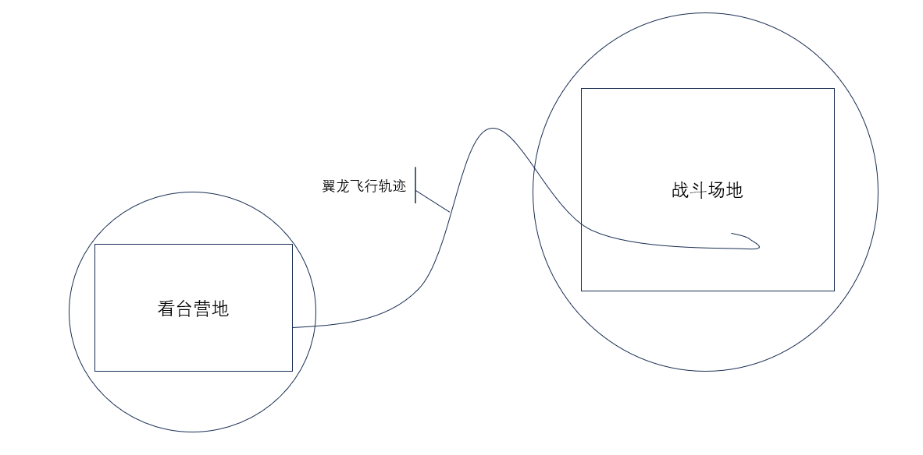

场地描述：玩家在看台营地准备完毕后乘坐翼龙前往战斗场地与黑龙决战

关卡元素：

* 弩箭
* 大炮
* 拘束弹
* 铁门机关
* 用于躲避的挡板
* 击龙枪

关卡BGM：

* 《舞い降りる伝说》
* 拉动击龙枪后转变为《英雄之证》

通关策略：

* 合理利用场上道具攻击黑龙
* 攻击黑龙胸部使其下压后破坏头部
* 使用拘束弹控制黑龙破坏其头部

解锁物品：龙系列防具，黑龙武器